**HỌC VIỆN CÔNG NGHỆ BƯU CHÍNH VIỄN THÔNG**

**HỌC VIỆN CÔNG NGHỆ BƯU CHÍNH VIỄN THÔNG**

**KHOA CÔNG NGHỆ THÔNG TIN**

**---------------------- 🙠🕮🙢 ----------------------**



**BÁO CÁO BÀI TẬP LỚN**

**MÔN HỌC: IOT VÀ ỨNG DỤNG**

**ĐỀ TÀI: XÂY DỰNG MÔ HÌNH HỆ THỐNG IOT GIÁM SÁT CHẤT LƯỢNG KHÔNG KHÍ ỨNG DỤNG TINYML VÀ MÔ HÌNH GRU**

**Giảng viên:** Trần Thị Thanh Thủy

**Lớp: D22HTTT03 Nhóm BTL:** 08

**Thành viên:**

|  |  |
| --- | --- |
| B22DCCN340 | Nguyễn Khắc Gia Hoàng |
| B22DCCN341 | Nguyễn Văn Hoàng |
| B22DCCN353 | Nguyễn Văn Huân |

Hà Nội, 2025

**Hà Nội, Tháng 12/2016**

**KHOA CÔNG NGHỆ THÔNG TIN**

**---------------------- 🙠🕮🙢 ----------------------**



**BÁO CÁO BÀI TẬP LỚN**

**MÔN HỌC: IOT VÀ ỨNG DỤNG**

**ĐỀ TÀI: Xây dựng mô hình hệ thống IoT giám sát chất lượng không khí ứng dụng TinyML và mô hình GRU.**

**Giảng viên:** Trần Thị Thanh Thủy

**Nhóm môn học:** …

**Nhóm BTL:** ….

**Thành viên:** B22DCCN353 – Nguyễn Văn Huân

Hà Nội, 2025

|  |  |
| --- | --- |
| HỌC VIỆN CÔNG NGHỆ BƯU CHÍNH VIỄN THÔNG  **KHOA CÔNG NGHỆ THÔNG TIN 1** | **CỘNG HOÀ XÃ HỘI CHỦ NGHĨA VIỆT NAM**  **Độc lập - Tự do – Hạnh phúc** |

**BÁO CÁO ĐỀ TÀI MÔN HỌC IOT VÀ ỨNG DỤNG**

**Họ và tên sinh viên:**

|  |  |
| --- | --- |
| B22DCCN340 | Nguyễn Khắc Gia Hoàng |
| B22DCCN341 | Nguyễn Văn Hoàng |
| B22DCCN353 | Nguyễn Văn Huân |

**Khoá:** D22 **Lớp:** D22HTTT03

**Ngành đào tạo**: Công nghệ thông tin **Hệ đào tạo**: Đại học chính quy

***1/ Tên đề tài***

Xây dựng mô hình hệ thống IoT giám sát chất lượng không khí ứng dụng TinyML và mô hình GRU.

***2/ Lý do chọn đề tài***

Trong bối cảnh ô nhiễm không khí ngày càng gia tăng, đặc biệt tại các đô thị lớn ở Việt Nam, việc giám sát và dự báo chất lượng không khí trở nên hết sức cần thiết nhằm bảo vệ sức khỏe cộng đồng. Tuy nhiên, các hệ thống quan trắc hiện nay còn hạn chế về chi phí và khả năng triển khai rộng rãi. Trước thực tế đó, việc ứng dụng **IoT** giúp thu thập dữ liệu môi trường liên tục, theo thời gian thực và chi phí thấp.

Bên cạnh đó, việc kết hợp **TinyML** cho phép xử lý và phân tích dữ liệu trực tiếp trên thiết bị cảm biến, giúp hệ thống hoạt động nhanh và tiết kiệm năng lượng. Đồng thời, **mô hình GRU (Gated Recurrent Unit)** – một dạng mạng học sâu xử lý dữ liệu chuỗi thời gian – hỗ trợ dự đoán xu hướng biến động của chất lượng không khí với độ chính xác cao.

Vì vậy, nhóm chọn đề tài **“Xây dựng mô hình hệ thống IoT giám sát chất lượng không khí ứng dụng TinyML và mô hình GRU”** nhằm xây dựng một hệ thống thông minh, tự động, có khả năng thu thập, xử lý và dự báo chất lượng không khí theo thời gian thực, góp phần hướng tới đô thị thông minh và bảo vệ môi trường.

***3/ Nội dung nghiên cứu***

**Chương 1: Tổng quan về hệ thống IoT giám sát chất lượng không khí**

***1.1 Giới thiệu chung về đề tài.***

***1.2 Tổng quan về các mô hình hiện nay.***

***1.3 Mục tiêu nghiên cứu.***

***1.4 Phạm vi nghiên cứu và đối tượng nghiên cứu.***

***1.5 Phương hướng triển khai hệ thống.***

***1.6 Kết luận.***

**Chương 2: Cơ sở lý thuyết của hệ thống giám sát không khí**

***2.1 Mô hình hệ thống***

***2.2. Thiết kế hệ thống***

***2.2.1 Phần cứng:***

- Vi điều khiển: ESP32

- Cảm biến:

+ Cảm biến nhiệt độ & độ ẩm không khí DHT22

+ Cảm biến MQ-7

+ Cảm biến GP2Y1010AU0F

- Ngoại vi:

+ Quạt mini 5V

***2.2.2. Phần mềm***

- Visual Studio Code

- PlatformIO

- Edge impulse,....

***2.2.3. Sever***

- ThingsBoard.

**Chương 3: Thiết kế triển khai và đánh giá mô hình hệ thống giám sát không khí**

***3.1. Thiết kế mô hình hệ thống***

***3.2. Triển khai và thực nghiệm***

***3.3. Kết quả và phân tích***

***3.4. Đánh giá mô hình***

***4/ Tài liệu tham khảo*** *(dự kiến)*

***5/ Ngày giao đề tài:*** 03/10/2025

***6/ Ngày nộp quyển:*** 30/10/2025

*Hà Nội, ngày 30 tháng 10 năm 2025*

**GIẢNG VIÊN HƯỚNG DẪN SINH VIÊN**

**NHẬN XÉT CỦA NGƯỜI HƯỚNG DẪN**

|  |
| --- |
|  |
|  |
|  |
|  |
|  |
|  |
|  |
|  |
|  |
|  |
|  |
|  |
|  |
|  |
|  |
|  |
|  |
|  |
|  |

**Điểm:** (Bằng chữ: )

*Ngày ….tháng ….năm 2025*

**NHẬN XÉT CỦA NGƯỜI PHẢN BIỆN**

|  |
| --- |
|  |
|  |
|  |
|  |
|  |
|  |
|  |
|  |
|  |
|  |
|  |
|  |
|  |
|  |
|  |
|  |
|  |
|  |
|  |

**Điểm:** (Bằng chữ: )

*Ngày ….tháng ….năm 2025*

# **MỤC LỤC**

MỤC LỤC 1

DANH MỤC HÌNH ẢNH 3

DANH MỤC CÁC TỪ VIẾT TẮT 4

DANH MỤC BẢNG BIỂU 6

LỜI MỞ ĐẦU 8

CHƯƠNG 1. TỔNG QUAN VỀ HỆ THỐNG 9

1.1 Giới thiệu chung về đề tài. 9

1.2. Tổng quan về các mô hình hiện nay. 10

1.3. Mục tiêu nghiên cứu. 13

1.4. Phạm vi nghiên cứu và đối tượng nghiên cứu. 15

1.5. Phương hướng triển khai hệ thống. 16

1.6. Kết luận. 17

CHƯƠNG 2. CƠ SỞ LÝ THUYẾT CỦA HỆ THỐNG GIÁM SÁT KHÔNG KHÍ 19

2.1 Phần cứng 19

2.1.1. Vi điều khiển ESP32 devkit v1 19

2.1.2. Cảm biến DHT22 20

2.1.3. Cảm biến MQ-7 22

2.1.4. Cảm biến GP2Y1010AU0F 24

2.1.5 Ngoại vi (Quạt mini 5v) 25

2.2. Phần mềm 26

2.2.1. Visual Studio Code set up PlatformIO 26

2.2.2. Edge impulse 27

2.3. Sever 29

CHƯƠNG 3. THIẾT KẾ, TRIỂN KHAI VÀ ĐÁNH GIÁ HỆ THỐNG 34

3.1. Thiết kế mô hình hệ thống. 34

3.1.1 Sơ đồ khối hệ thống 34

3.1.2. Thiết kế phần cứng và lắp đặt node cảm biến. 37

3.1.3. Cài đặt phần mềm. 41

3.2. Triển khai và Thực nghiệm 44

3.2.1. Mục tiêu 44

3.2.2. Chuỗi Xử lý Dữ liệu và Mô hình Học máy 45

3.2.3. Thực nghiệm Triển khai trên Thiết bị ESP32 58

3.2.4. Cấu trúc Triển khai Tổng thể 59

3.3. Kết quả và Phân tích 61

3.3.1. Kết quả Huấn luyện Mô hình 61

3.3.2. Hiệu năng của Mô hình TinyML trên Thiết bị 62

3.3.3. Hiển thị và Trực quan hóa Kết quả 62

3.4. Đánh giá Mô hình 63

3.4.1. Độ chính xác và Độ tin cậy 63

3.4.2. Hiệu quả Triển khai và Tối ưu Tài nguyên 64

3.4.3. So sánh và Thảo luận 64

3.4.4. Hạn chế và Hướng Phát triển 65

3.4.5. Tổng kết 66

# **DANH MỤC HÌNH ẢNH**

Hình 2.2. Hình ảnh ESP32 và sơ đồ chân 20

Hình 2.3. Hình ảnh DH22 và các chân 22

Hình 2.4. Hình ảnh MQ-7 và chức năng các chân 24

Hình 2.5. Hình ảnh GP2Y1010AU0F và sơ đồ bên trong 25

Hình 2.6. Hình ảnh Visual Studio Code và PlatformIO 27

Hình 2.7. Hình ảnh giới thiệu về ThingsBoard 30

Hình 3.1 Sơ đồ khối hệ thống. 35

Hình 3.2: Lắp đặt node1. 39

Hình 3.3: Lắp đặt Node 2. 40

Hình 3.4: Visual Studio Code. 42

Hình 3.5: Hình ảnh dữ liệu các khí đo được trên DashBoard 44

Hình 3.6: Hình ảnh Timeseries Table 45

Hình 3.7 Bộ dữ liệu “OpenDevelopment Mê Kông” 46

Hình 3.8 Ảnh kết quả thu được từ “aqicn.org/city/vietnam/hanoi/” 47

Hình 3.9 Ảnh dữ liệu sau khi chuẩn hoá kết quả api trả về 48

Hình 3.10 Ảnh thông tin dữ liệu ban đầu 49

Hình 3.11 Ma trận tương quan giữa các đặc trưng và chỉ số AQI 50

Hình 3.12 Kiến trúc mô hình GRU 53

Hình 3.13 Kiến trúc mô hình GRU 54

Hình 3.14 Quá trình huấn luyện mô hình GRU 56

Hình 3.15 Đồ thị biểu diễn hàm mất mát trong quá trình huấn luyện 56

Hình 3.16 Thông số bộ nhớ và hiệu năng của mô hình GRU Float32 trên ESP32 58

Hình 3.12 Đồ thị so sánh kết quả dự đoán và thực tế (theo chỉ số AQI) 64

Hình 3.13 Biểu đồ phần dư thể hiện sai số giữa giá trị quan sát thực tế và giá trị dự đoán 65

# **DANH MỤC CÁC TỪ VIẾT TẮT**

|  |  |  |  |
| --- | --- | --- | --- |
| **STT** | **Từ viết tắt** | **Tiếng Anh** | **Tiếng Việt** |
| 1 | **IoT** | *Internet of Things* | Internet vạn vật |
| 2 | **CLKK** | – | Chất lượng không khí |
| 3 | **API** | *Application Programming Interface* | Giao diện lập trình ứng dụng |
| 4 | **MQTT** | *Message Queue Telemetry Transport* | Giao thức truyền thông hàng đợi đo lường |
| 5 | **AMQP** | *Advanced Message Queuing Protocol* | Giao thức hàng đợi tin nhắn tiên tiến |
| 6 | **DDS** | *Data Distribution Service* | Dịch vụ phân phối dữ liệu |
| 7 | **XMPP** | *Extensible Messaging and Presence Protocol* | Giao thức tin nhắn và sự hiện diện mở rộng |
| 8 | **CoAP** | *Constrained Application Protocol* | Giao thức ứng dụng hạn chế |
| 9 | **ĐTĐM** | *Cloud Computing* | Điện toán đám mây |
| 10 | **GCP** | *Google Cloud Platform* | Nền tảng đám mây của Google |
| 11 | **AWS** | *Amazon Web Service* | Dịch vụ điện toán đám mây Amazon |
| 12 | **HTTPS** | *Hypertext Transfer Protocol Secure* | Giao thức truyền siêu văn bản bảo mật |
| 13 | **ESP** | *Embedded System Platform* (ESP32) | Nền tảng hệ thống nhúng (ESP32) |
| 14 | **DHT** | *Digital Humidity Temperature Sensor* | Cảm biến nhiệt độ và độ ẩm kỹ thuật số |
| 15 | **MQ** | *Metal Oxide Gas Sensor* | Cảm biến khí bán dẫn oxit kim loại |
| 16 | **PM2.5** | *Particulate Matter 2.5 µm* | Bụi mịn có kích thước ≤ 2.5 micromet |
| 17 | **GRU** | *Gated Recurrent Unit* | Mạng nơ-ron hồi quy có cổng |
| 18 | **LSTM** | *Long Short-Term Memory* | Mạng ghi nhớ dài-ngắn hạn |
| 19 | **AI** | *Artificial Intelligence* | Trí tuệ nhân tạo |
| 20 | **TinyML** | *Tiny Machine Learning* | Học máy thu nhỏ trên thiết bị nhúng |
| 21 | **ML** | *Machine Learning* | Học máy |
| 22 | **AQI** | *Air Quality Index* | Chỉ số chất lượng không khí |
| 23 | **LED** | *Light Emitting Diode* | Đi-ốt phát quang |
| 24 | **ADC** | *Analog to Digital Converter* | Bộ chuyển đổi tương tự–số |
| 25 | **PWM** | *Pulse Width Modulation* | Điều chế độ rộng xung |
| 26 | **Wi-Fi** | *Wireless Fidelity* | Mạng không dây |
| 30 | **API (AQICN)** | *Air Quality Index China Network API* | API lấy dữ liệu AQI toàn cầu |

# **DANH MỤC BẢNG BIỂU**

Bảng thông thông số kỹ thuật của ESP32: 20

Bảng thông thông số kỹ thuật của DHT22: 22

Bảng thông thông số kỹ thuật của MQ-7: 24

Bảng thông thông số kỹ thuật của GP2Y1010AU0F: 25

Bảng thông thông số kỹ thuật của ngoại vi – quạt 5v: 26

Bảng chân kết nối của ESP32 và DHT22 40

Bảng chân kết nối ESP32 và MQ-7 41

Bảng đánh giá hiệu năng mô hình TinyML trên thiết bị ESP32 63

# 

# 

**LỜI CẢM ƠN**

Để hoàn thành bài tập lớn môn học “IoT và Ứng dụng” với đề tài “Xây dựng mô hình hệ thống IoT giám sát chất lượng không khí ứng dụng TinyML và mô hình GRU.”, em xin bày tỏ lòng biết ơn sâu sắc đến cô Trần Thị Thanh Thủy, người đã tận tình hướng dẫn, chỉ bảo em trong suốt quá trình thực hiện đề tài.

Trước hết, nhóm chúng em xin được bày tỏ lòng biết ơn sâu sắc nhất tới cô Trần Thị Thanh Thủy, giảng viên hướng dẫn của đề tài. Trong suốt quá trình học tập và thực hiện bài tập lớn, cô đã luôn tận tình hướng dẫn, định hướng nghiên cứu, chia sẻ những kiến thức chuyên môn quý báu và giải đáp mọi thắc mắc của chúng em.

Đặc biệt, qua học kỳ vừa qua, cô đã cung cấp cho chúng em nhiều kiến thức nền tảng và thực tiễn về IoT, giúp chúng em hiểu rõ hơn cách ứng dụng công nghệ vào việc xây dựng các hệ thống tự động hóa. Những bài giảng, sự tận tâm và phong cách làm việc khoa học của cô là nguồn động lực lớn, giúp chúng em có thêm sự tự tin để hoàn thành tốt đề tài này.

Mặc dù nhóm đã cố gắng hoàn thiện bài báo cáo bằng tất cả sự nỗ lực, nhưng do kiến thức và kinh nghiệm thực tế còn hạn chế, chắc chắn không tránh khỏi những thiếu sót. Nhóm rất mong nhận được những ý kiến góp ý quý báu của cô để đề tài ngày càng hoàn thiện hơn.

Chúng em xin chân thành cảm ơn!

*Nhóm sinh viên thực hiện*

# **LỜI MỞ ĐẦU**

Trong tình hình hiện nay, tình trạng ô nhiễm không khí đang ngày càng trở nên nghiêm trọng và ảnh hưởng đến sức khỏe con người và môi trường. Các nguồn gốc ô nhiễm bao gồm khí thải từ các phương tiện giao thông, nhà máy sản xuất, năng lượng hoá thạch, và cả các hoạt động hàng ngày như nấu nướng và sưởi ấm.

Ô nhiễm không khí góp phần vào nhiều vấn đề sức khỏe nghiêm trọng như các bệnh hô hấp, bệnh tim mạch, và thậm chí có thể dẫn đến tử vong. Ngoài ra, ô nhiễm cũng gây hại cho môi trường, gây ra hiện tượng mưa axit, nghiêm trọng hóa tình trạng nóng lên toàn cầu, và trực tiếp ảnh hưởng tới hệ sinh thái đa dạng.

Ở bối cảnh này, Công nghệ Internet of Things (IoT) đã nổi lên như một giải pháp tiềm năng để giám sát và giảm thiểu ô nhiễm không khí. IoT cho phép các thiết bị thông minh và cảm biến kết nối với nhau qua internet, tạo thành một mạng lưới thông tin liên tục về chất lượng không khí tại các vị trí khác nhau. Điều này giúp chúng ta thu thập dữ liệu thời gian thực về mức độ ô nhiễm, từ đó đưa ra các quyết định thông minh về cách giảm thiểu tác động của ô nhiễm không khí. Nhiều ứng dụng công nghệ IoT trong giảm ô nhiễm không khí là rất đa dạng.

Chẳng hạn, chúng ta có thể triển khai cảm biến để đo lường mức độ ô nhiễm tại các điểm khác nhau trong Hà Nội, từ đó sẽ xác định các khu vực có mức ô nhiễm cao và đưa ra phương án cải thiện. Ngoài ra, thông tin về chất lượng không khí có thể được cập nhật liên tục qua các phần mềm di động, giúp người dân có thể cảnh báo và điều chỉnh hành vi của họ để tránh tiếp xúc với không khí ô nhiễm.

Ngoài việc giám sát, cũng có thể IoT được sử dụng để tự động hóa thiết bị và hệ thống như hệ thống điều hòa không khí trong nhà hoặc hệ thống giao thông thông minh. Điều này giúp tiết kiệm nhiều năng lượng và giảm nguồn gốc gây ô nhiễm. Được sự định hướng và tư vấn chính vì vậy nhóm quyết định chọn đề tài *“Xây dựng mô hình hệ thống IoT giám sát chất lượng không khí ứng dụng TinyML và mô hình GRU”* là đề tài để tìm hiểu và phát triển.

# **CHƯƠNG 1. TỔNG QUAN VỀ HỆ THỐNG**

## **1.1 Giới thiệu chung về đề tài.**

Tình trạng ô nhiễm không khí trên toàn cầu, như được báo cáo và đánh giá trong: “*Tình trạng không khí toàn cầu năm 2020 của Viện Ảnh hưởng Sức khỏe (HEI) và Viện Đo lường, Đánh giá Sức khỏe (IHME)*” của Đại học Washington và Đại học British Columbia, đã từ lâu là một vấn đề nguy hiểm. Tuy nhiên, cho đến nay, không có biện pháp cụ thể nào được đưa ra để giải quyết tình trạng này. Dữ liệu mới nhất từ Tổ chức Y tế Thế giới (WHO) chỉ ra rằng gần như toàn bộ dân số thế giới (99%) phải sống với mức ô nhiễm không khí cao, đặc biệt là ở các thành phố của các quốc gia thu nhập thấp hoặc trung bình. Nguồn gốc chính của ô nhiễm không khí là các hạt bụi mịn PM 2.5, có khả năng xâm nhập vào cơ thể con người và gây ra nhiều vấn đề sức khỏe như bệnh tim mạch, hen suyễn, và khó thở. Số liệu cho thấy hàng năm có hơn 7 triệu ca tử vong liên quan đến ô nhiễm không khí trên toàn thế giới.

Ở Việt Nam, tình trạng ô nhiễm không khí cũng rất nghiêm trọng. Theo báo cáo thường niên về chỉ số môi trường, Việt Nam là một trong 10 nước có mức độ ô nhiễm không khí cao nhất tại Châu Á, đặc biệt là với các hạt bụi mịn PM 10 và PM 2.5. Hà Nội và Hồ Chí Minh là hai trong những địa điểm bị ô nhiễm nặng nhất, với mức độ PM 2.5 thường cao và ảnh hưởng nghiêm trọng đến sức khỏe con người. Dữ liệu từ báo cáo chất lượng không khí toàn cầu của IQAir năm 2022 cho thấy mặc dù nồng độ bụi mịn PM 2.5 tại Việt Nam có xu hướng giảm, nhưng vẫn ở mức cao so với các quốc gia trong khu vực Đông Nam Á. Sự cải thiện tạm thời trong tình trạng ô nhiễm không khí tại Hà Nội và Hồ Chí Minh vào quý 1 và quý 2 của năm 2021 được cho là do ảnh hưởng của dịch COVID-19, khi giãn cách xã hội đã giảm thiểu lưu lượng phương tiện giao thông.

Tại Hà Nội, ô nhiễm không khí phần lớn đến từ các nguồn bên ngoài, với một phần ba bụi mịn PM 2.5 được sinh ra trực tiếp trong thành phố và phần còn lại đến từ các khu vực lân cận và Đồng Bằng Sông Hồng. Mức độ ô nhiễm thường 4 biến đổi theo mùa, với mùa đông thường có mức độ ô nhiễm cao hơn, đặc biệt là vào ban đêm. Văn bản này chỉ ra tình trạng nghiêm trọng của ô nhiễm không khí trên toàn cầu và ở Việt Nam, đồng thời cũng nhấn mạnh vào sự cần thiết của các biện pháp để giảm thiểu vấn đề này và bảo vệ sức khỏe của cộng đồng.

Xuất phát từ thực trạng trên, đề tài “Ứng dụng TinyML và mô hình GRU trong hệ thống giám sát, dự đoán chỉ số chất lượng không khí (AQI)” được hình thành với mong muốn đóng góp một giải pháp công nghệ thông minh, có khả năng theo dõi và dự báo tình trạng ô nhiễm không khí theo thời gian thực. Trong bối cảnh đô thị hóa nhanh, gia tăng dân số và phương tiện giao thông, việc xây dựng một hệ thống có khả năng giám sát, phân tích và dự đoán xu hướng chất lượng không khí là vô cùng cấp thiết. Hệ thống này không chỉ giúp người dân nắm bắt thông tin môi trường xung quanh mà còn hỗ trợ cơ quan quản lý ban hành các chính sách ứng phó kịp thời.

## **1.2. Tổng quan về các mô hình hiện nay.**

Trong hai thập kỷ gần đây, cùng với sự phát triển mạnh mẽ của Internet vạn vật (IoT) và trí tuệ nhân tạo (AI), nhiều công trình quốc tế đã tập trung nghiên cứu hệ thống giám sát và dự đoán chất lượng không khí. Mục tiêu chung của các nghiên cứu này là tự động hóa việc thu thập dữ liệu môi trường, dự đoán xu hướng ô nhiễm, và đưa ra cảnh báo sớm cho người dân và nhà quản lý.

Trên thế giới, nhiều quốc gia đã đầu tư mạnh mẽ vào việc phát triển các hệ thống giám sát và dự đoán chất lượng không khí dựa trên nền tảng IoT và trí tuệ nhân tạo. Các nghiên cứu tập trung vào hai hướng chính: xây dựng hệ thống thu thập dữ liệu tự động bằng cảm biến IoT và ứng dụng các mô hình học sâu như GRU, CNN, GRU để dự đoán chỉ số AQI trong tương lai gần:

- Một trong những nghiên cứu tiêu biểu là bài báo *“An IoT-Based Air Quality Monitoring System for Real-Time PM2.5 Forecasting”* được công bố trên tạp chí IEEE Access năm 2025. Nghiên cứu này đề xuất một hệ thống IoT giá rẻ sử dụng vi điều khiển ESP8266 cùng các cảm biến PM2.5, DHT11 và MQ-135 để thu thập dữ liệu môi trường. Dữ liệu sau đó được gửi về nền tảng đám mây thông qua giao thức MQTT và xử lý bằng mô hình học sâu GRU nhằm dự đoán nồng độ PM2.5 trong ba giờ tiếp theo. Kết quả cho thấy mô hình đạt độ chính xác trên 90%, với sai số trung bình (RMSE) chỉ khoảng 5 µg/m³. Tuy nhiên, toàn bộ quá trình dự đoán đều được thực hiện trên máy chủ, khiến hệ thống phụ thuộc hoàn toàn vào kết nối Internet và tiêu tốn năng lượng đáng kể. Nghiên cứu cũng chưa đề cập đến việc triển khai mô hình học máy trên các thiết bị nhúng nhỏ gọn, vốn là xu hướng mới trong lĩnh vực TinyML.

- Bên cạnh đó, công trình *“Edge AI for Environmental Sensing”* được đăng trên tạp chí *Nature Electronics* năm 2023 đã mở ra hướng đi mới cho việc áp dụng trí tuệ nhân tạo tại thiết bị biên (Edge AI). Tác giả đã triển khai thành công các mô hình học máy được nén (quantized models) trên các bo mạch như Arduino Nano BLE Sense và ESP32, giúp dự đoán chỉ số AQI ngay tại thiết bị mà không cần gửi dữ liệu lên máy chủ. Hệ thống đạt được độ trễ xử lý thấp (dưới 200 mili giây) và tiết kiệm đến 70% năng lượng so với xử lý đám mây. Tuy vậy, mô hình này mới chỉ dừng ở mức phân loại các mức AQI (tốt, trung bình, xấu) mà chưa thể dự báo liên tục giá trị AQI trong thời gian tới. Dữ liệu huấn luyện cũng còn hạn chế, chủ yếu trong điều kiện phòng thí nghiệm, nên độ tin cậy khi áp dụng ngoài thực tế chưa được kiểm chứng.

- Một dự án quy mô lớn khác là “*SmartAQNet Project”* tại Đức (2022), nơi các nhà nghiên cứu đã phát triển mạng lưới hàng trăm cảm biến IoT kết hợp mô hình học máy để tự động hiệu chỉnh (self-calibration) và đồng bộ dữ liệu theo thời gian thực. Dự án sử dụng mô hình kết hợp GRU và Random Forest để dự báo các chỉ số như PM2.5, PM10 và CO₂, đạt sai lệch trung bình dưới 10% so với trạm quan trắc chuẩn quốc gia. Tuy nhiên, hệ thống này có cấu trúc phức tạp, đòi hỏi chi phí đầu tư cao và tiêu thụ năng lượng lớn, do đó khó triển khai trên các thiết bị nhỏ hoặc mở rộng đến cộng đồng dân cư.

Tại Việt Nam, công tác giám sát chất lượng không khí trong những năm gần đây đã có nhiều bước tiến quan trọng, đặc biệt là sự xuất hiện của các mạng lưới cảm biến IoT cộng đồng và các đề tài nghiên cứu trong các trường đại học.

- Đề tài *“Hệ thống giám sát không khí PamAir”* của Công ty D&L Technology, 2018–nay. Hệ thống đã xây dựng mạng lưới cảm biến cộng đồng phủ khắp Hà Nội và TP.HCM, cung cấp dữ liệu PM2.5, PM10, CO và NO₂ theo thời gian thực. Dữ liệu được hiển thị trên ứng dụng di động và bản đồ trực tuyến, góp phần nâng cao nhận thức cộng đồng. Tuy nhiên, hệ thống chỉ có chức năng giám sát tức thời, chưa tích hợp dự báo bằng mô hình học máy.

- Đề tài *“Ứng dụng IoT và học máy trong giám sát không khí đô thị”* của Trường Đại học Bách Khoa Hà Nội (2022). Hệ thống sử dụng các cảm biến DHT22, MQ-135 và GP2Y1010AU0F để đo các chỉ số cơ bản như nhiệt độ, độ ẩm, nồng độ CO và bụi mịn. Dữ liệu được phân tích bằng các thuật toán học máy như Random Forest và GRU. Kết quả thử nghiệm cho thấy mô hình đạt độ chính xác tương đối cao, tuy nhiên quá trình xử lý vẫn được thực hiện trên máy tính, tiêu tốn năng lượng lớn và chưa phù hợp cho thiết bị nhúng hoạt động lâu dài ngoài trời.

- Nghiên cứu *“Ứng dụng học sâu trong dự báo ô nhiễm không khí tại Hà Nội”* của Viện Toán Ứng dụng và Tin học (2021). Nghiên cứu đã thực hiện với dữ liệu lấy từ các trạm quan trắc tại Mỹ Đình và Phạm Văn Đồng. Mô hình GRU và GRU được huấn luyện để dự đoán giá trị AQI trong 3 giờ tiếp theo, với sai số RMSE trung bình khoảng 12. Nghiên cứu chứng minh được tiềm năng của mạng học sâu trong dự báo chất lượng không khí, nhưng mới chỉ dừng ở mức mô phỏng mà chưa có ứng dụng thực tế trên hệ thống IoT.

- Nghiên cứu *“Nghiên cứu TinyML trong giám sát môi trường IoT”* (Đại học HUTECH, 2023) thử nghiệm mô hình TensorFlow Lite Micro trên ESP32 nhằm nhận dạng khí gas. Kết quả chứng minh khả năng chạy mô hình ML trực tiếp tại vi điều khiển, nhưng mới dừng ở nhận dạng đơn giản, chưa dự đoán AQI liên tục theo thời gian.

Qua tổng hợp các công trình trên, ta dễ dàng nhận thấy các hệ thống hiện nay hoặc rất thông minh và dự đoán chính xác nhưng phải chạy trên cloud, hoặc giá rẻ, dễ triển khai nhưng chỉ giám sát thụ động (như các đề tài trong nước). Bên cạnh đó, các nghiên cứu còn chưa ứng dụng TinyML để đưa các mô hình dự báo phức tạp xuống chạy trực tiếp trên các vi điều khiển giá rẻ nhằm tạo ra một hệ thống dự đoán tự chủ.

Từ đó, đề tài “Ứng dụng TinyML và mô hình GRU trong hệ thống giám sát, dự đoán chỉ số chất lượng không khí (AQI)” với định hướng khắc phục các hạn chế hiện có. Đề tài hướng đến việc xây dựng một hệ thống IoT chi phí thấp sử dụng cảm biến DHT22, MQ-135, GP2Y1010AU0F kết hợp ESP32 để thu thập dữ liệu, xử lý bằng mô hình GRU được huấn luyện trên dữ liệu thực, sau đó chuyển đổi sang TinyML (TensorFlow Lite Micro) để dự đoán ngay tại thiết bị mà không cần Internet. Dữ liệu được hiển thị trên nền tảng ThingsBoard với giao diện dashboard trực quan, đồng thời lưu trữ phục vụ phân tích xu hướng ô nhiễm trong tương lai.

Với cách tiếp cận này, đề tài kế thừa và phát triển từ các nghiên cứu trước, đồng thời đóng góp một mô hình thực tiễn, tự động, thông minh, tiết kiệm năng lượng và phù hợp với điều kiện kinh tế – kỹ thuật tại Việt Nam. Hệ thống này không chỉ góp phần nâng cao chất lượng giám sát môi trường mà còn mở ra hướng ứng dụng AIoT (Artificial Intelligence of Things) trong lĩnh vực môi trường thông minh, khẳng định tính mới, tính kế thừa và giá trị ứng dụng thực tế của đề tài.

## **1.3. Mục tiêu nghiên cứu.**

Mục tiêu tổng quát của đề tài: Thiết kế, hiện thực và đánh giá một hệ thống giám sát và dự đoán chất lượng không khí (AQI) thông minh, ứng dụng công nghệ TinyML để triển khai mô hình dự báo chuỗi thời gian GRU trên vi điều khiển ESP32. Hệ thống có chi phí thấp, tiết kiệm năng lượng, dễ lắp đặt và mở rộng, đồng thời đảm bảo độ chính xác dữ liệu, độ tin cậy của dự đoán và an toàn bảo mật trong truyền thông IoT. Mục tiêu này hướng tới việc tạo ra một giải pháp thông minh, tự động và bền vững, có khả năng hỗ trợ theo dõi,dự báo xu hướng ô nhiễm không khí theo thời gian thực, phù hợp với điều kiện triển khai thực tế tại Việt Nam.

Để hiện thực hóa mục tiêu tổng quát, nghiên cứu đặt ra các mục tiêu cụ thể sau:

***- Thứ nhất***, xây dựng kiến trúc hệ thống IoT gồm các lớp cảm biến, thiết bị biên, nền tảng truyền thông và tầng ứng dụng. Trong đó, lớp cảm biến sử dụng các thiết bị đo nhiệt độ, độ ẩm(DHT22); nồng độ khí CO (cảm biến MQ-7) và bụi mịn PM2.5 (cảm biến GP2Y1010AU0F). Lớp thiết bị biên sử dụng vi điều khiển ESP32 để thu thập, xử lý sơ bộ và lưu trữ dữ liệu tạm thời, hỗ trợ cơ chế lưu đệm (buffering) khi mất kết nối và đồng bộ dữ liệu khi mạng khôi phục.

***- Thứ hai***, phát triển mô hình học sâu GRU để dự đoán chỉ số chất lượng không khí (AQI) trong một khoảng thời gian ngắn dựa trên chuỗi dữ liệu thu thập từ các cảm biến. Mô hình được huấn luyện trên tập dữ liệu thực nghiệm và dữ liệu tham chiếu từ các trạm quan trắc công cộng, sau đó được chuyển đổi sang định dạng TinyML (TensorFlow Lite for Microcontrollers) để triển khai trực tiếp trên thiết bị biên ESP32, giúp hệ thống có thể dự đoán cục bộ mà không phụ thuộc hoàn toàn vào đám mây.

***- Thứ ba***, thiết kế và xây dựng giao diện giám sát trực quan (dashboard) trên nền tảng ThingsBoard, hỗ trợ hiển thị dữ liệu cảm biến và kết quả dự đoán theo thời gian thực. Dashboard cung cấp các biểu đồ biến động AQI, thông số PM2.5, CO, nhiệt độ và độ ẩm, kèm theo chức năng cảnh báo khi các giá trị vượt ngưỡng cho phép. Đồng thời, hệ thống hỗ trợ báo cáo định kỳ, nhật ký hoạt động và trực quan hóa xu hướng ô nhiễm, giúp người dùng và nhà quản lý dễ dàng đánh giá tình trạng môi trường.

Bên cạnh đó, đề tài cũng đặt ra các mục tiêu định lượng nhằm đo lường hiệu quả của hệ thống. Với, sai số trung bình tuyệt đối (MAE) trong dự đoán chỉ số AQI không vượt quá ±5 đơn vị so với giá trị thực tế, tốc độ xử lý dữ liệu và dự đoán trung bình dưới 2 giây cho mỗi chu kỳ đo, đảm bảo khả năng phản hồi thời gian thực.

## **1.4. Phạm vi nghiên cứu và đối tượng nghiên cứu.**

Nghiên cứu được tiến hành trong khuôn khổ một mô hình thử nghiệm hệ thống giám sát chất lượng không khí quy mô nhỏ. Ngoài ra, nhóm cũng thực hiện đo đạc thực tế tại một khu vực đô thị lân cận, nơi có mật độ giao thông cao, hoạt động dân cư dày đặc, thường xuyên xuất hiện sự dao động lớn về nồng độ bụi mịn (PM2.5) và khí CO – hai yếu tố gây ảnh hưởng trực tiếp đến chỉ số chất lượng không khí (AQI). Việc lựa chọn không gian này nhằm đảm bảo điều kiện đo đạc thực tế, tạo cơ sở để so sánh và kiểm chứng kết quả dự đoán của mô hình TinyML – GRU với dữ liệu môi trường thực. Phạm vi không gian này cũng được lựa chọn để tối ưu cho giai đoạn nghiên cứu ban đầu, khi nhóm cần cân bằng giữa độ chính xác dữ liệu, khả năng quan sát và điều kiện kiểm soát môi trường. Triển khai ở quy mô vừa phải giúp dễ dàng hiệu chuẩn cảm biến, kiểm tra sai số, phân tích độ ổn định truyền dữ liệu, và giảm rủi ro trong quá trình vận hành. Ngoài ra, việc thực hiện tại khu vực đô thị còn mang lại ý nghĩa thực tiễn cao, bởi đây là nơi người dân chịu tác động trực tiếp từ ô nhiễm không khí – đồng thời cũng là môi trường phù hợp để thử nghiệm khả năng cảnh báo sớm ô nhiễm thông qua mô hình dự đoán ngắn hạn.

Đối tượng nghiên cứu của đề tài là hệ thống giám sát và dự đoán chất lượng không khí thông minh ứng dụng IoT, TinyML và mô hình học sâu GRU. Đây là hệ thống tích hợp cả phần cứng lẫn phần mềm, hướng đến việc thu thập, xử lý, dự đoán và hiển thị dữ liệu môi trường theo thời gian thực.Với kiến trúc gồm Lớp cảm biến: bao gồm các cảm biến DHT22 để đo nhiệt độ và độ ẩm, MQ-7 để đo nồng độ khí CO, cùng cảm biến GP2Y1010AU0F để đo mật độ bụi mịn PM2.5. Các cảm biến này cung cấp dữ liệu đầu vào cho mô hình dự đoán AQI. Lớp thiết bị biên: sử dụng vi điều khiển ESP32 làm trung tâm thu thập, xử lý sơ bộ dữ liệu và truyền thông qua Wi-Fi. Thiết bị được lập trình để lưu trữ tạm thời dữ liệu khi mất kết nối và tự đồng bộ lại khi mạng phục hồi. Đây cũng là nơi triển khai mô hình TinyML để thực hiện dự đoán cục bộ, giúp giảm phụ thuộc vào máy chủ và tiết kiệm năng lượng. Lớp ứng dụng và hiển thị: sử dụng nền tảng ThingsBoard Cloud để giám sát dữ liệu cảm biến, hiển thị các chỉ số AQI, PM2.5, CO, nhiệt độ và độ ẩm theo thời gian thực, đồng thời phát cảnh báo khi vượt ngưỡng an toàn.

Đối tượng dữ liệu nghiên cứu là chuỗi thời giancủa các thông số môi trường đo được trong điều kiện thực tế. Dữ liệu này được dùng để huấn luyện và đánh giá mô hình GRU, đồng thời kiểm thử khả năng hoạt động của mô hình TinyML trên thiết bị IoT.

## **1.5. Phương hướng triển khai hệ thống.**

Để triển khai mô hình hệ thống một cách hiệu quả, đề tài xác định các định hướng nghiên cứu trọng tâm như sau:

***- Thứ nhất***, phát triển một hệ thống thu thập dữ liệu đa biến toàn diện, làm đầu vào cho mô hình dự đoán. Khác với các mô hình đơn giản chỉ đo một chỉ số, đề tài này hiểu rằng chất lượng không khí là một bài toán đa yếu tố. Hệ thống kết hợp ba loại cảm biến chính trong một thiết bị thống nhất. Với cảm biến DHT22 đảm nhận việc cung cấp bối cảnh môi trường (nhiệt độ, độ ẩm). Bên cạnh việc giám sát đây còn là các thông số quan trọng, giúp tăng độ chính xác của mô hình dự đoán do các cảm biến khí/bụi khác bị ảnh hưởng bởi nhiệt ẩm. Cảm biến MQ-7 tập trung giám sát nồng độ khí CO, một thành phần ô nhiễm độc hại phổ biến. Cảm biến GP2Y1010AU0F để đo nồng độ bụi mịn PM2.5. Toàn bộ dữ liệu này được thu thập đồng bộ, tạo thành một vector đầu vào chuỗi thời gian đa biến cho mô hình GRU.

***- Thứ hai***, lựa chọn nền tảng phần cứng tối ưu cho Học máy nhúng. Thay vì sử dụng các vi điều khiển truyền thống (như Arduino Uno hay NodeMCU 8266) vốn có bộ nhớ (RAM) và tốc độ xử lý cực kỳ hạn chế, không đủ khả năng chạy các mô hình AI phức tạp, đề tài lựa chọn vi điều khiển ESP32 làm trung tâm điều khiển. Với CPU hai lõi và tốc độ xung nhịp cao, ESP32 đủ sức chạy bộ thông dịch (interpreter) của TensorFlow Lite for Microcontrollers. ESP32 có đủ SRAM để cấp phát "tensor arena"—vùng bộ nhớ cần thiết để chứa các trọng số, đầu vào, đầu ra và các trạng thái kích hoạt trung gian của mô hình GRU trong quá trình suy luận. Tích hợp WiFi/Bluetooth giúp dễ dàng gửi kết quả lên các nền tảng đám mây để giám sát từ xa, hoặc nhận các bản cập nhật mô hình mới (OTA).

***- Thứ 3***, chuyển dịch từ "giám sát thụ động" sang "dự đoán chủ động" bằng cách ứng dụng AI tại biên (TinyML). Đây là định hướng cốt lõi, tạo nên sự khác biệt của đề tài. Thay vì chỉ là một trạm IoT thu thập và gửi dữ liệu thô lên đám mây, đề tài tập trung đưa trí tuệ nhân tạo xuống chính thiết bị. Cụ thể, nghiên cứu ứng dụng công nghệ TinyML để triển khai một mô hình dự báo chuỗi thời gian phức tạp là GRU trực tiếp lên vi điều khiển. Khả năng này cho phép hệ thống tự thực hiện *suy luận* và *dự đoán* xu hướng chất lượng không khí (AQI) trong tương lai gần, từ đó đưa ra các hành động can thiệp *chủ động* ngay cả khi không có kết nối Internet.

## **1.6. Kết luận.**

Tổng quan về hệ thống giám sát và dự đoán chất lượng không khí ứng dụng IoT, TinyML và mô hình học sâu GRU đã cho thấy tiềm năng to lớn của công nghệ này trong công tác quản lý và cảnh báo ô nhiễm môi trường tại Việt Nam, đặc biệt trong bối cảnh đô thị hóa nhanh và tình trạng ô nhiễm không khí ngày càng nghiêm trọng. Hệ thống được đề xuất, với khả năng thu thập và xử lý dữ liệu môi trường theo thời gian thực, bao gồm các chỉ số nhiệt độ, độ ẩm, nồng độ bụi mịn PM2.5 và khí CO, đã thể hiện rõ tính khả thi và giá trị thực tiễn trong việc cung cấp thông tin kịp thời về chất lượng không khí, hỗ trợ ra quyết định trong bảo vệ sức khỏe cộng đồng.

Việc kết hợp mô hình học sâu GRU với công nghệ TinyML triển khai trên vi điều khiển ESP32 là điểm mới nổi bật của đề tài, cho phép hệ thống dự đoán chỉ số AQI trực tiếp tại thiết bị biên mà không cần phụ thuộc hoàn toàn vào máy chủ đám mây. Giải pháp này giúp giảm độ trễ xử lý, tiết kiệm năng lượng và đảm bảo hoạt động ổn định ngay cả trong điều kiện kết nối mạng không liên tục — một đặc điểm rất phù hợp với thực tế hạ tầng IoT tại Việt Nam. Đồng thời, việc sử dụng nền tảng ThingsBoard Cloud để trực quan hóa dữ liệu và phát cảnh báo theo thời gian thực đã góp phần nâng cao khả năng giám sát và quản lý chất lượng không khí một cách toàn diện.

# **CHƯƠNG 2. CƠ SỞ LÝ THUYẾT CỦA HỆ THỐNG GIÁM SÁT KHÔNG KHÍ**

## **2.1 Phần cứng**

### **2.1.1. Vi điều khiển ESP32 devkit v1**

Mô đun ESP32 là thành phần trung tâm của nút thiết bị đầu cuối. Nó có nhiệm vụ thu thập dữ liệu nhiệt độ, độ ẩm, chất lượng không khí, mật độ hạt bụt, ... từ các cảm biến, thực hiện xử lý dữ liệu và truyền qua mạng WiFi tới đám mây. Hoặc nó nhận các tham số từ đám mây gửi xuống để đặt chế độ hoạt động của nút đầu cuối.

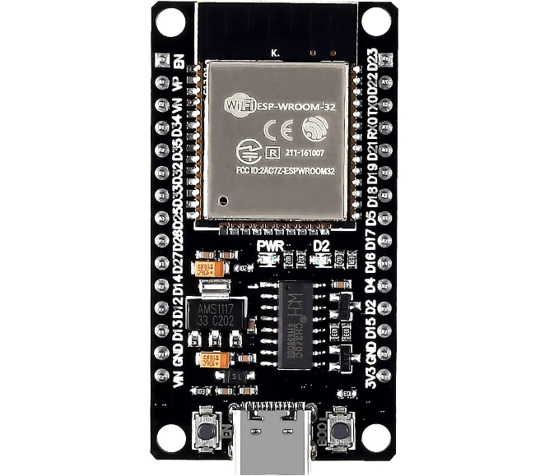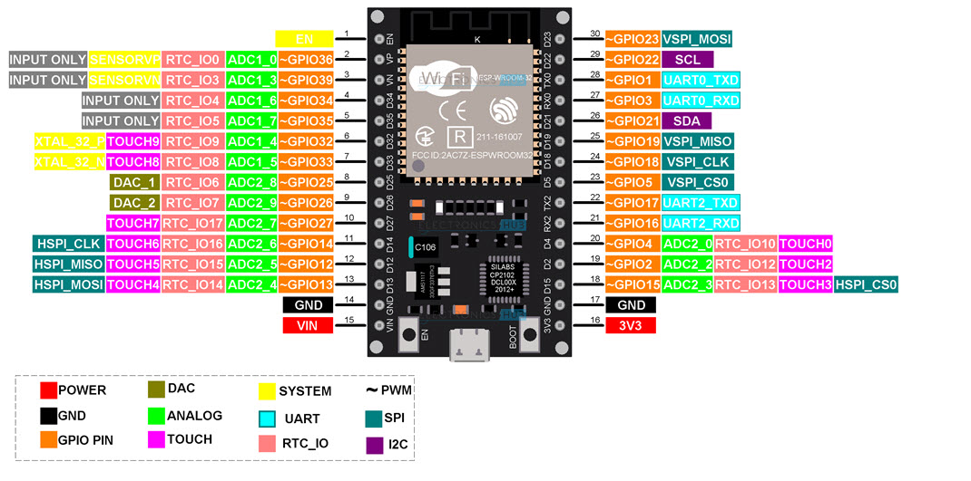

Hình 2.2. Hình ảnh ESP32 và sơ đồ chân

*Bảng thông thông số kỹ thuật của ESP32:*

|  |  |
| --- | --- |
| **Thông số** | **Giá trị** |
| **Chip chính** | ESP32-WROOM-32 |
| **CPU** | Xtensa LX6 lõi kép, xung nhịp 240 MHz |
| **RAM** | 520 KB SRAM |
| **Flash** | 4 MB (có thể tùy chọn dung lượng khác) |
| **Kết nối không dây** | Wi-Fi (802.11 b/g/n) và Bluetooth (v4.2 BR/EDR và BLE) |
| **Điện áp hoạt động** | 3.3V |
| **Điện áp cấp nguồn** | 5V DC (qua cổng Type-C) |
| **IC nạp/USB-Serial** | CH340 (một số phiên bản dùng CP2102) |
| **GPIO** | 30 chân, 24 chân có thể sử dụng làm I/O |
| **ADC** | 12-bit, 18 kênh |
| **DAC** | 8-bit |
| **Giao tiếp hỗ trợ** | SPI, I2C, UART/USART, USB, CAN |
| **Chế độ hoạt động Wi-Fi** | Station, softAP, hoặc softAP + station |
| **Cảm biến tích hợp** | Cảm biến cảm ứng điện dung, cảm biến nhiệt độ |
| **Môi trường hoạt động** | -40°C đến 85°C |
| **Tích hợp** | Đèn báo trạng thái (Status LED), nút BOOT và EN |
| **Chip chính** | ESP32-WROOM-32 |
| **CPU** | Xtensa LX6 lõi kép, xung nhịp 240 MHz |
| **RAM** | 520 KB SRAM |
| **Flash** | 4 MB (có thể tùy chọn dung lượng khác) |
| **Kết nối không dây** | Wi-Fi (802.11 b/g/n) và Bluetooth (v4.2 BR/EDR và BLE) |
| **Điện áp hoạt động** | 3.3V |
| **Điện áp cấp nguồn** | 5V DC (qua cổng Type-C) |
| **IC nạp/USB-Serial** | CH340 (một số phiên bản dùng CP2102) |
| **GPIO** | 30 chân, 24 chân có thể sử dụng làm I/O |
| **ADC** | 12-bit, 18 kênh |

### **2.1.2. Cảm biến DHT22**

Module cảm biến DHT22 là một loại cảm biến trả về tín hiệu số rất hay được sử dụng trong các ứng dụng đo nhiệt độ và độ ẩm thời gian thực. Hình 2.3 là hình ảnh module và các chân của DHT22.

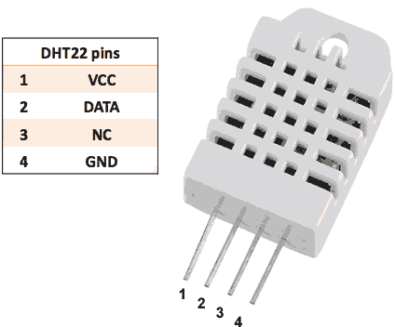

Hình 2.3. Hình ảnh DH22 và các chân

*Bảng thông thông số kỹ thuật của DHT22:*

|  |  |
| --- | --- |
| Thông số | Giá trị |
| Điện áp hoạt động | 4.2V – 5V |
| Dòng điện | 60µA |
| Công suất tiêu thụ | 0.3mW |
| Dải đo nhiệt độ | -40°C đến 80°C |
| Sai số nhiệt độ | ±0.2°C |
| Dải đo độ ẩm | 0% đến 100% RH |
| Sai số độ ẩm | ±2% RH |
| Tần số lấy mẫu | Tối đa 0.5Hz (2 giây/lần) |
| Giao thức truyền | Chuẩn 1 dây (OneWire) |
| Kiểu chân | TO-92 |
| Kích thước | 28mm × 12mm × 10mm |
| Chân kết nối: |  |
| VCC | Chân nguồn dương 5V |
| GND | Chân cấp nguồn 0V |
| DATA | Chân đọc tín hiệu 1-Dây |
| NC | not used |

*- Nguyên lý hoạt động DHT22*

Khi ESP32 gửi tín hiệu khởi động, DHT22 sẽ chuyển từ chế độ tiêu thụ điện năng thấp sang chế độ hoạt động, sẵn sàng truyền dữ liệu. Sau khi hoàn tất quá trình khởi động, DHT22 phản hồi bằng cách gửi một khung dữ liệu gồm 40 bit chứa thông tin về độ ẩm tương đối và nhiệt độ cho vi điều khiển ESP32. Trong đó, 16 bit đầu biểu diễn độ ẩm, 16 bit tiếp theo biểu diễn nhiệt độ, và 8 bit cuối là bit kiểm tra (checksum) để đảm bảo tính chính xác của dữ liệu.

Nếu không nhận được tín hiệu khởi động từ ESP32, DHT22 sẽ giữ trạng thái nghỉ và không gửi bất kỳ dữ liệu phản hồi nào. Sau khi hoàn tất việc truyền dữ liệu, cảm biến tự động chuyển về chế độ tiêu thụ năng lượng thấp cho đến khi nhận được tín hiệu kích hoạt tiếp theo.

Toàn bộ quá trình truyền dữ liệu giữa DHT22 và ESP32 tuân theo giao thức truyền 1 dây (One-Wire), trong đó dữ liệu được truyền theo chuỗi các xung điện áp cao – thấp tương ứng với giá trị nhị phân 0 và 1.

Để lập trình đọc dữ liệu nhiệt độ và độ ẩm của DHT22 trong môi trường Arduino IDE, cần sử dụng thư viện DHT.h. Việc khởi tạo cảm biến được thực hiện bằng hàm begin(), trong khi các giá trị đo được có thể đọc thông qua các hàm:

- readHumidity() – đọc độ ẩm tương đối (%RH)

- readTemperature() – đọc nhiệt độ môi trường (°C)

### **2.1.3. Cảm biến MQ-7**

Cảm biến MQ-7 là một loại cảm biến khí bán dẫn (gas sensor) thuộc dòng MQ-series, được sử dụng phổ biến để phát hiện khí Carbon Monoxide (CO) trong môi trường không khí.

Nó có khả năng nhận biết nồng độ CO trong khoảng từ 10 đến 10.000 ppm, và được ứng dụng trong các hệ thống giám sát chất lượng không khí, phòng chống ngộ độc khí CO, hoặc hệ thống IoT thông minh.

Hình 2.4. Hình ảnh MQ-7 và chức năng các chân

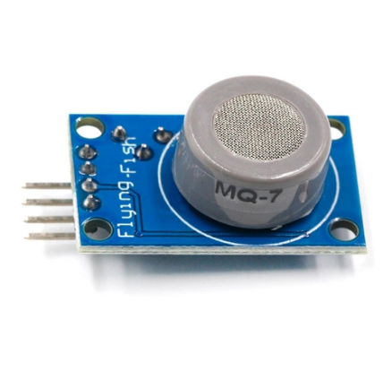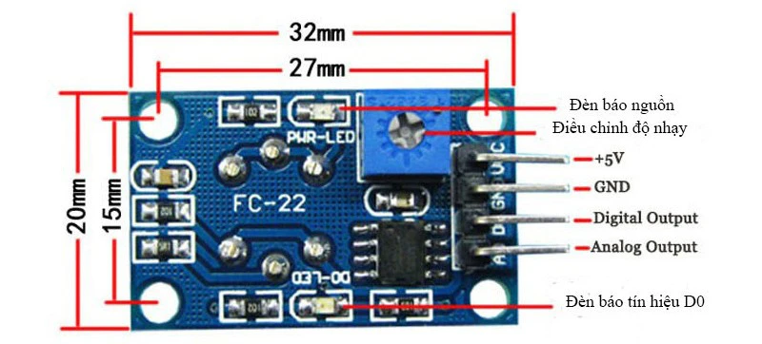

Bảng thông thông số kỹ thuật của MQ-7:

|  |  |
| --- | --- |
| **Thông số** | **Giá trị** |
| **Loại cảm biến** | Cảm biến khí điện hóa. |
| **Điện áp hoạt động** | 5V |
| **Dòng tiêu thụ** | 50mA khi hoạt động |
| **Thời gian ổn định** | Khoảng 24-48 giờ để đạt độ ổn định tối ưu sau khi cấp nguồn. |
| **Dải đo** | 10-1000ppm |
| **Chân kết nối:** |  |
| **VCC** | Cung cấp nguồn cho cảm biến |
| **GND** | Kết nối đất. |
| **DO (Digital Output)** | Chân đầu ra số, có thể được sử dụng để tạo cảnh báo khi nồng độ CO vượt ngưỡng nhất định. |
| **AO (Analog Output)** | Chân đầu ra analog, cung cấp tín hiệu tương tự tỷ lệ với nồng độ CO, có thể được sử dụng để đo lường chính xác hơn. |

*- Nguyên lý hoạt động:*

MQ-7 hoạt động dựa trên sự thay đổi điện trở của lớp vật liệu nhạy khí SnO₂ (Thiếc dioxide) khi tiếp xúc với khí CO. Trong điều kiện không có khí CO, điện trở của lớp SnO₂ rất cao. Khi có CO trong môi trường, các phân tử CO phản ứng với oxy hấp phụ trên bề mặt SnO₂ → tạo ra CO₂ và giải phóng electron → làm giảm điện trở của cảm biến. Mức thay đổi điện áp giữa hai đầu cảm biến (qua mạch phân áp) sẽ tỉ lệ thuận với nồng độ khí CO. Đặc biệt, MQ-7 sử dụng chu kỳ sưởi hai mức nhiệt độ:

- Cao (~5V, 60 giây): đốt nóng và làm sạch bề mặt cảm biến

- Thấp (~1.4V, 90 giây): đo nồng độ khí CO chính xác hơn

Chu kỳ này giúp tăng độ nhạy và độ ổn định của phép đo.

### **2.1.4. Cảm biến GP2Y1010AU0F**

Cảm biến GP2Y1010AU0F là cảm biến phát hiện bụi mịn trong không khí do hãng Sharp (Nhật Bản) sản xuất. Nó được thiết kế để đo mật độ bụi và hạt lơ lửng trong không khí, bao gồm các hạt có kích thước nhỏ như PM2.5 và PM10.

Cảm biến này hoạt động dựa trên nguyên lý tán xạ ánh sáng (optical scattering principle), có khả năng phát hiện bụi khói thuốc lá, bụi trong nhà, khói từ xe cộ, và các loại ô nhiễm không khí khác.

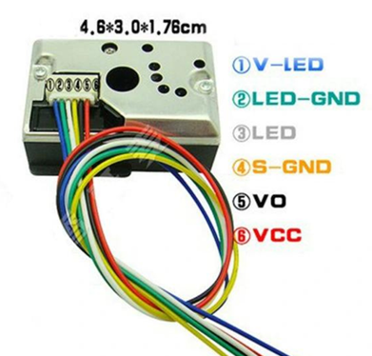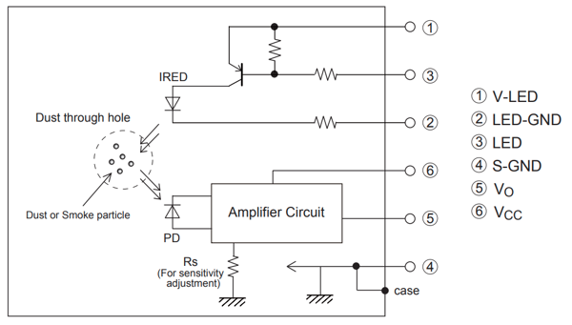

Hình 2.5. Hình ảnh GP2Y1010AU0F và sơ đồ bên trong

*Bảng thông thông số kỹ thuật của GP2Y1010AU0F:*

|  |  |
| --- | --- |
| **Thông số** | **Giá trị** |
| **Điện áp hoạt động** | 5V DC |
| **Dòng tiêu thụ** | ~20 mA |
| **Tín hiệu đầu ra** | Analog (0 – 3.6V) |
| **Dải phát hiện bụi** | ≥ 0.8 µm |
| **Độ nhạy** | 0.5V / (0.1 mg/m³) |
| **Điện áp khi không có bụi (Voc)** | ~0.9V |
| **Thời gian đáp ứng** | < 1 giây |
| **Nhiệt độ hoạt động** | -10°C đến +65°C |
| **Kích thước module** | 46 × 30 × 17.6 mm |

*- Nguyên lý hoạt động*

Bên trong GP2Y1010AU0F có một đèn LED hồng ngoại và một phototransistor được bố trí lệch góc nhau. Khi không khí trong cảm biến không có bụi, ánh sáng hồng ngoại đi thẳng và chỉ một phần nhỏ được thu bởi phototransistor. Khi bụi đi vào vùng cảm biến, ánh sáng từ LED bị tán xạ bởi các hạt bụi và chiếu đến phototransistor nhiều hơn. Cường độ ánh sáng tán xạ tăng tỉ lệ với nồng độ bụi, từ đó điện áp đầu ra (Vout) cũng tăng.

Bằng cách đọc giá trị điện áp analog đầu ra, vi điều khiển (ESP32, Arduino, v.v.) có thể ước tính nồng độ bụi trong không khí (mg/m³ hoặc µg/m³).

### **2.1.5 Ngoại vi (Quạt mini 5v)**

Mục đích sử dụng:

- Tạo lưu lượng khí ổn định đi qua khe đo của GP2Y1010AU0F → số đo bụi ổn định, lặp lại hơn so với lấy mẫu “không cưỡng bức”.

- Giảm độ trễ: làm mới mẫu khí nhanh, phản ứng nhanh với thay đổi môi trường.

-Tránh tích bụi trong buồng đo nhờ dòng khí nhẹ, liên tục.

*Bảng thông thông số kỹ thuật của ngoại vi – quạt 5v:*

|  |  |
| --- | --- |
| **Thông số** | **Giá trị** |
| **Điện áp** | 5V |
| **Cường độ dòng** | 0.25A |
| **Công suất** | 1.25W |
| **Tốc độ** | 5000 vòng/phút |
| **Kích thước (DàixRộngxCao)** | 4x4x1cm |
| **Tuổi thọ** | 30000 giờ |
| **Nhiệt độ hoạt động** | -10 ~ 70*C |
| **Chất liệu** | Nhựa cao cấp |
| **Phụ kiện tương thích** | Tấm bảo vệ quạt tản nhiệt 4cm |

## **2.2. Phần mềm**

Phần mềm trong hệ thống giám sát chất lượng không khí chịu trách nhiệm quản lý, xử lý, và hiển thị dữ liệu về chất lượng không khí. Dưới đây là các thành phần phần mềm quan trọng trong hệ thống này:

### **2.2.1. Visual Studio Code set up PlatformIO**

Để lập trình firmware cho vi điều khiển ESP32, đề tài sử dụng môi trường phát triển tích hợp giữa Visual Studio Code (VS Code) và tiện ích mở rộng PlatformIO. Đây là bộ công cụ chuyên dụng được đánh giá cao trong phát triển các ứng dụng IoT nhúng, giúp quá trình viết mã, biên dịch, nạp chương trình và gỡ lỗi trở nên hiệu quả và linh hoạt hơn so với các IDE truyền thống.

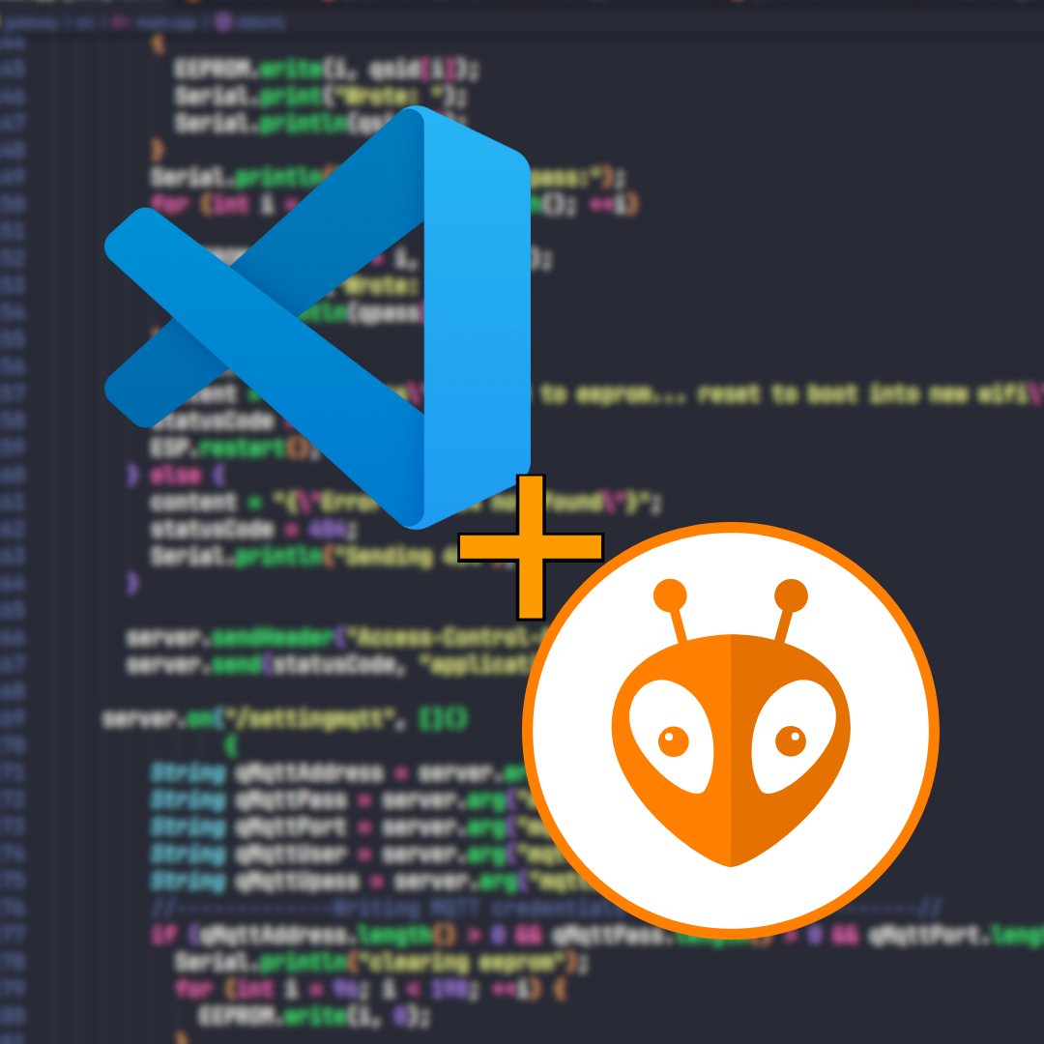

Hình 2.6. Hình ảnh Visual Studio Code và PlatformIO

Visual Studio Code (VS Code) là một môi trường phát triển đa nền tảng (IDE) miễn phí và mã nguồn mở do Microsoft phát triển. VS Code hỗ trợ nhiều ngôn ngữ lập trình khác nhau như C/C++, Python, Java, JavaScript, và Arduino, cùng với hệ thống tiện ích mở rộng (Extensions) mạnh mẽ cho phép người dùng tùy chỉnh môi trường làm việc phù hợp với từng dự án.  
 Giao diện của VS Code thân thiện, nhẹ, dễ sử dụng và đặc biệt hữu ích cho các dự án nhúng (Embedded Systems) và Internet of Things (IoT) khi kết hợp với PlatformIO.

PlatformIO là một plugin mở rộng (extension) tích hợp vào VS Code, được thiết kế chuyên biệt cho phát triển phần mềm nhúng và IoT. Nó hỗ trợ hơn 1000 loại bo mạch vi điều khiển khác nhau như ESP32, Arduino, STM32, Raspberry Pi Pico, AVR, PIC, ESP8266,...

PlatformIO giúp tự động cấu hình môi trường lập trình, quản lý thư viện, biên dịch (build), nạp chương trình (upload), và theo dõi dữ liệu (serial monitor) chỉ trong một giao diện duy nhất.

***Các ưu điểm nổi bật:***

- Tích hợp hoàn toàn trong VS Code: Không cần sử dụng nhiều phần mềm như Arduino IDE hay CMD riêng biệt.

- Quản lý dự án theo cấu trúc chuẩn: Mỗi project có thư mục riêng, tách biệt file code, thư viện, và file cấu hình platformio.ini.

- Tự động nhận dạng board: PlatformIO tự phát hiện loại bo (ví dụ: ESP32 DevKit, NodeMCU).

- Tích hợp thư viện trực tuyến: Cho phép tìm, cài và cập nhật thư viện dễ dàng.

- Hỗ trợ nạp và gỡ lỗi (debug) chuyên nghiệp: Có thể theo dõi biến, breakpoint, log ngay trong VS Code.

### **2.2.2. Edge impulse**

Edge Impulse là một nền tảng phát triển trí tuệ nhân tạo cho thiết bị nhúng (TinyML Platform), cho phép người dùng xây dựng, huấn luyện, triển khai và quản lý các mô hình học máy (Machine Learning) trực tiếp trên thiết bị biên (edge devices) như ESP32, Arduino, Raspberry Pi, STM32, hoặc các vi điều khiển Cortex-M.

Khác với các nền tảng học máy truyền thống cần tài nguyên tính toán lớn, Edge Impulse được tối ưu hóa cho thiết bị có bộ nhớ và công suất xử lý hạn chế, giúp mô hình AI có thể chạy trực tiếp trên phần cứng IoT mà không cần kết nối đám mây liên tục.

*Các thành phần chính của Edge Impulse:*

|  |  |
| --- | --- |
| **Thành phần** | **Mô tả chức năng** |
| **Data Acquisition (Thu thập dữ liệu)** | Cho phép thu thập dữ liệu cảm biến (nhiệt độ, độ ẩm, gia tốc, âm thanh, bụi mịn, v.v.) từ thiết bị IoT hoặc file CSV. |
| **Data Processing (Xử lý dữ liệu)** | Cung cấp công cụ tiền xử lý dữ liệu như lọc nhiễu, trích chọn đặc trưng (feature extraction), chuẩn hóa dữ liệu. |
| **Model Training (Huấn luyện mô hình)** | Hỗ trợ huấn luyện các mô hình Classification, Regression, Anomaly Detection, Spectral Analysis, Time Series Forecasting, v.v. |
| **Model Evaluation (Đánh giá mô hình)** | Hiển thị độ chính xác, độ lỗi (loss), confusion matrix, và biểu đồ dự đoán để người dùng đánh giá chất lượng mô hình. |
| **Deployment (Triển khai)** | Cho phép chuyển mô hình sang định dạng TinyML (TensorFlow Lite, C++), sẵn sàng nạp trực tiếp vào thiết bị nhúng. |

***Ưu điểm nổi bật:***

+ Không cần viết nhiều mã lệnh: Hỗ trợ giao diện đồ họa trực quan trên trình duyệt, dễ dàng sử dụng cho cả người mới bắt đầu.

+ Tích hợp với nhiều nền tảng phần cứng: Tương thích tốt với ESP32, Arduino Nano 33 BLE Sense, Raspberry Pi, STM32, Nordic nRF52,...

+ Tự động tối ưu mô hình (Quantization): Giảm kích thước và yêu cầu bộ nhớ, giúp mô hình chạy nhanh hơn và tiêu thụ ít năng lượng.

+ Chạy ngoại tuyến: Sau khi huấn luyện xong, mô hình được triển khai trực tiếp lên thiết bị, không cần kết nối Internet.

+ Tích hợp API và SDK: Hỗ trợ tích hợp mô hình vào ứng dụng IoT, dashboard hoặc nền tảng ThingsBoard dễ dàng.

## **2.3. Sever**

ThingsBoard là một nền tảng IoT mã nguồn mở, được lưu trữ trên đám mây hoặc tại chỗ, cung cấp khả năng thu thập, lưu trữ, xử lý và trực quan hóa dữ liệu trong thời gian thực từ các thiết bị IoT. Dữ liệu được quản lý dưới dạng các thực thể (entities) như thiết bị, tài sản, hoặc khách hàng, và được lưu trữ trong cơ sở dữ liệu NoSQL (như Cassandra hoặc PostgreSQL). Thay vì các truy vấn HTTP truyền thống, ThingsBoard sử dụng giao thức MQTT, HTTP, hoặc CoAP để hỗ trợ kết nối liên tục, cho phép dữ liệu từ các thiết bị được đẩy lên và đồng bộ hóa với các client gần như ngay lập tức. Với mô hình dữ liệu linh hoạt, ThingsBoard cho phép cấu trúc dữ liệu tùy chỉnh, nhưng yêu cầu tổ chức chặt chẽ để đảm bảo hiệu quả truy xuất và xử lý.

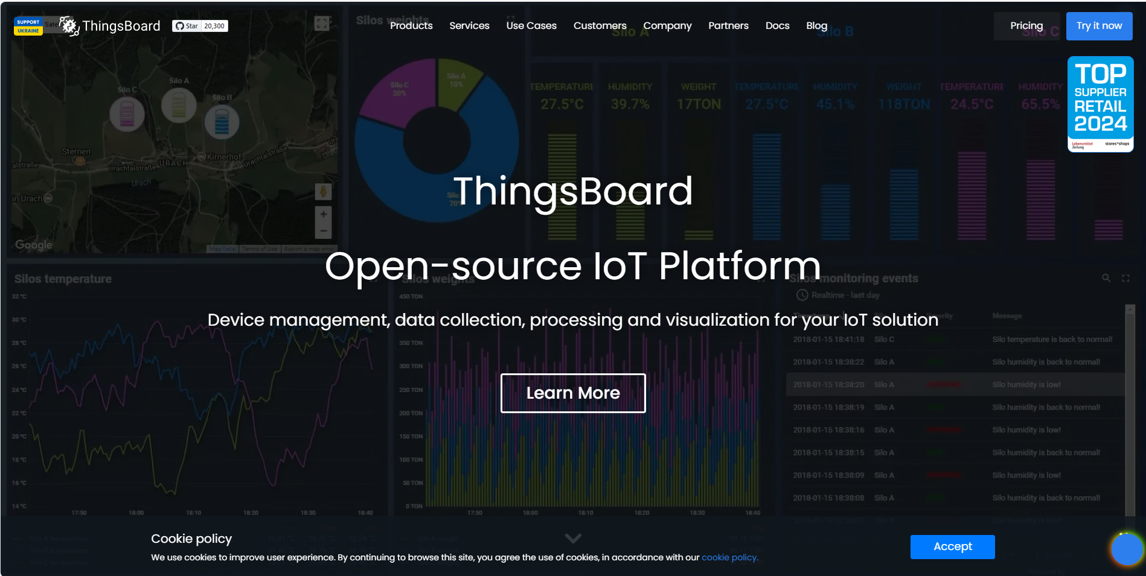

Hình 2.7. Hình ảnh giới thiệu về ThingsBoard

Trong ThingsBoard, dữ liệu được tổ chức theo các thiết bị (devices) và thuộc tính (attributes), với mỗi thiết bị có thể gửi dữ liệu cảm biến (telemetry) hoặc thuộc tính tĩnh 35 qua các đường dẫn được định nghĩa. Để tối ưu hóa hiệu suất, đặc biệt trong các ứng dụng IoT với khối lượng dữ liệu lớn, việc thiết kế cấu trúc dữ liệu hợp lý là rất quan trọng. Một kỹ thuật phổ biến là phân tách dữ liệu thời gian thực (cho dashboard) và dữ liệu lịch sử (lưu trữ dài hạn), ví dụ, lưu telemetry nhiệt độ/độ ẩm theo thời gian vào các bảng riêng biệt.

ThingsBoard hỗ trợ truy vấn nhanh thông qua các bộ lọc và chỉ mục, giúp giảm độ trễ khi truy xuất dữ liệu thường xuyên như nhiệt độ, độ ẩm, nồng độ khí. An toàn dữ liệu được đảm bảo thông qua hệ thống quy tắc bảo mật và xác thực thiết bị. ThingsBoard sử dụng access token, X.509 certificate, hoặc MQTT credentials để xác thực thiết bị, kết hợp với phân quyền dựa trên vai trò (role-based access control) để giới hạn truy cập vào các thực thể hoặc dữ liệu cụ thể. Việc áp dụng nguyên tắc cấp quyền tối thiểu giúp ngăn chặn truy cập trái phép, đảm bảo chỉ các thiết bị hoặc người dùng được ủy quyền mới có thể đọc/ghi dữ liệu. Trong đề tài này, nhóm lựa chọn ThingsBoard vì nó cung cấp một giải pháp IoT toàn diện, tích hợp các tính năng như thu thập dữ liệu thời gian thực, trực quan hóa qua dashboard, và xử lý sự kiện thông qua rule engine. Nền tảng này hỗ trợ giao thức MQTT hiệu quả cho kết nối ESP32, cùng với khả năng tùy chỉnh giao diện người dùng và tích hợp các dịch vụ như cảnh báo, phân tích dữ liệu, và lưu trữ lâu dài.

**2.4. Giao thức.**

**2.4.1. Giao thức UART.**

UART (Universal Asynchronous Receiver-Transmitter) là một giao thức truyền thông nối tiếp cho phép hai thiết bị giao tiếp với nhau. UART là giao thức **bất đồng bộ**, nghĩa là nó **không sử dụng tín hiệu xung nhịp (clock)** để đồng bộ quá trình truyền dữ liệu giữa các thiết bị. Tuy nhiên, cả hai thiết bị phải thỏa thuận với nhau về **tốc độ baud**— tức tốc độ truyền dữ liệu.

Trong giao tiếp UART, dữ liệu được truyền theo dạng **nối tiếp**, từng bit một (vì vậy gọi là truyền nối tiếp), ở một **baud rate** được xác định trước (bit/giây). UART sử dụng **một chân dữ liệu để truyền (TX)** và **một chân để nhận (RX)**.

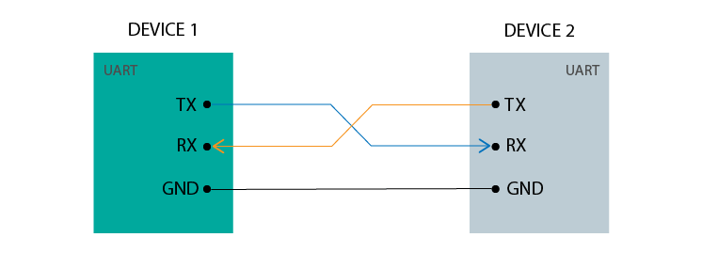

*Hình 2.8: Hình ảnh giao thức UART.*

Các cổng UART cho phép chúng ta giao tiếp với nhiều thiết bị khác nhau như: các bo mạch vi điều khiển khác (Arduino, ESP8266, một bo ESP32 khác,...), máy tính, các loại cảm biến, module GPS hoặc Bluetooth, một số loại màn hình, và nhiều thiết bị khác nữa. Để thực hiện giao tiếp UART, cần các đường tín hiệu sau:

* TX (Transmit): Gửi dữ liệu.
* RX (Receive): Nhận dữ liệu.
* GND: Chân mass chung giữa hai thiết bị.

ESP32 hỗ trợ **tối đa ba giao diện UART**: **UART0, UART1 và UART2**, tùy thuộc vào từng phiên bản bo mạch ESP32.

* **UART0:** Thường được sử dụng để giao tiếp với Serial Monitor khi nạp chương trình hoặc debug. Tuy nhiên, sau khi nạp code xong, vẫn có thể dùng UART0 để giao tiếp với thiết bị khác **nếu không cần mở Serial Monitor**.
* **UART1 và UART2:** Dùng để giao tiếp với các thiết bị ngoại vi như cảm biến, module GPS, module Bluetooth, bo mạch khác,…

Giống như I2C và SPI, các chân UART trên ESP32 có thể được **ánh xạ linh hoạt** sang bất kỳ GPIO nào. Tuy nhiên, hầu hết các board ESP32 đều có **bộ chân UART mặc định**, thường như sau:

*Bảng giao diện UART trên ESP32:*

|  |  |  |  |
| --- | --- | --- | --- |
| **Cổng UART** | **TX** | **RX** | **Ghi chú** |
| UART0 | GPIO 1 | GPIO 3 | Dùng cho Serial Monitor và nạp code; có thể ánh xạ sang GPIO khác. |
| UART1 | GPIO 10 | GPIO 9 | Bắt buộc phải ánh xạ sang GPIO khác (vì chân mặc định không thể sử dụng). |
| UART2 | GPIO 17 | GPIO 16 | Có thể ánh xạ sang các GPIO khác. |

**2.4.2. Giao thức MQTT.**

MQTT (Message Queuing Telemetry Transport) là một giao thức nhắn tin đơn giản, được thiết kế cho các thiết bị bị giới hạn tài nguyên và băng thông thấp. Vì vậy, nó là giải pháp hoàn hảo để trao đổi dữ liệu giữa nhiều thiết bị IoT. 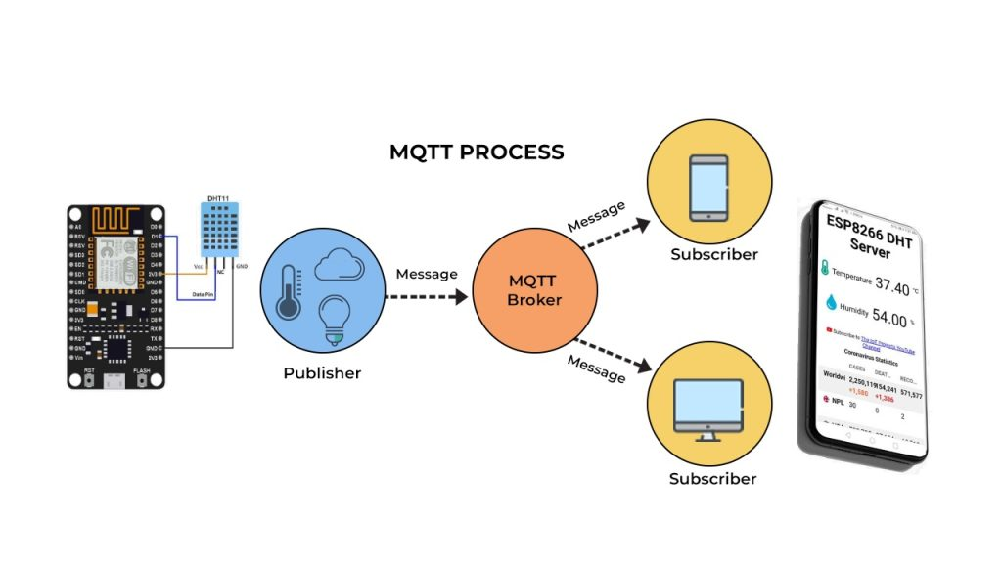

*Hình 2.9: Hình ảnh mô tả giao thức MQTT.*

Giao tiếp MQTT hoạt động theo mô hình publish/subscribe. Thiết bị sẽ publish các thông điệp lên một topic cụ thể. Tất cả thiết bị nào subscribe vào topic đó sẽ nhận được thông điệp. Các ứng dụng chính của MQTT bao gồm: gửi thông điệp để điều khiển thiết bị đầu ra, đọc và gửi dữ liệu từ các node cảm biến, và nhiều ứng dụng IoT khác.

Thông điệp (message) là trao đổi giữa các thiết bị. Thông điệp có thể là:

* Lệnh điều khiển (ví dụ: “on”, “off”)
* Dữ liệu cảm biến (nhiệt độ, độ ẩm, AQI, v.v.)
* Báo trạng thái hoặc bất kỳ dữ liệu nào khác.

MQTT sử dụng khái niệm topic để phân loại các tin nhắn. Topic được biểu diễn bằng chuỗi ký tự, ngăn cách bằng dấu gạch chéo /. Mỗi dấu “/” đại diện cho một cấp của topic. Ví dụ: level1/level2/…/leveln. Topics được dùng để: Đăng ký nhận thông điệp (subscribe), xác định nơi muốn gửi thông điệp (publish).

# **CHƯƠNG 3. THIẾT KẾ, TRIỂN KHAI VÀ ĐÁNH GIÁ HỆ THỐNG**

Chương này trình bày chi tiết quá trình hiện thực hóa các ý tưởng và cơ sở lý thuyết đã được phân tích trong các chương trước. Nội dung tập trung vào việc mô tả cụ thể quá trình thiết kế, xây dựng, triển khai và kiểm thử hệ thống giám sát chất lượng không khí. Các bước từ thiết kế phần cứng, lập trình phần mềm nhúng, cấu hình nền tảng IoT cho đến thử nghiệm thực tế và đánh giá kết quả hoạt động đều được trình bày một cách có hệ thống. Qua đó, chương này nhằm làm rõ hiệu quả hoạt động, ưu điểm nổi bật và những hạn chế còn tồn tại của mô hình, đồng thời đề xuất các hướng cải tiến và phát triển trong tương lai.

## **3.1. Thiết kế mô hình hệ thống.**

Hệ thống giám sát, dự đoán chỉ số chất lượng không khí thiết kế theo mô hình kiến trúc gồm 2 sensor node. Điều này giúp tối ưu cho lấy mẫu phân tán và xử lý tập trung.

### **3.1.1 Sơ đồ khối hệ thống**

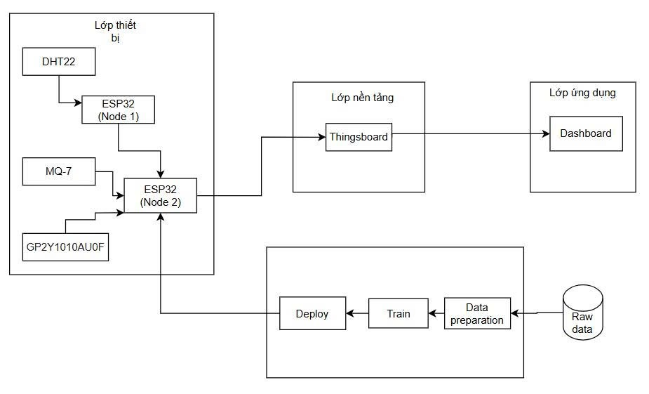

Hình 3.1 Sơ đồ khối hệ thống.

Lớp Thiết bị là lớp vật lý được triển khai trực tiếp ngoài môi trường, đảm nhận chức năng thu thập dữ liệu cảm biến, xử lý cục bộ và điều khiển các thiết bị ngoại vi. Thành phần trung tâm của lớp này là hai vi điều khiển ESP32, được phân chia vai trò rõ ràng để đảm bảo hoạt động ổn định và tối ưu hiệu năng.

- Sensor node 1 gồm: ESP32 và DHT22 có chức năng đọc đo nhiệt độ, độ ẩm hai yếu tố có ảnh hưởng trực tiếp đến cảm nhận của con người và đến mức độ ô nhiễm không khí. Cảm biến DHT22 đo nhiệt độ với sai số ±0.5°C và ±2% cho độ ẩm, đồng thời hoạt động ổn định trong dải nhiệt từ -40°C đến 80°C và độ ẩm từ 0–100%. ESP32 đóng vai trò thu thập dữ liệu cảm biến định kỳ. Node 1 được lập trình để làm việc ở chế độ năng lượng thấp giữa các lần đo, nhằm giảm tiêu thụ điện năng khi hệ thống chạy bằng pin. Sau khi hoàn tất quá trình đo, dữ liệu gồm nhiệt độ, độ ẩm được đóng gói và truyền đến Node 2 qua giao thức UART. Việc sử dụng UART giúp giảm độ trễ truyền dữ liệu xuống dưới 100 ms và loại bỏ phụ thuộc vào mạng Wi-Fi, đảm bảo hoạt động ổn định ngay cả khi mất kết nối Internet. Node này có thể hoạt động độc lập trong thời gian dài, góp phần cung cấp dữ liệu vi khí hậu phục vụ tính toán chỉ số AQI và dự đoán mô hình GRU sau này.

- Sensor Node 2 gồm: ESP32, GP2Y1010AU0F, MQ-7. Node này sử dụng hai cảm biến: GP2Y1010AU0F của Sharp để đo bụi và MQ-7 để phát hiện khí CO. Cảm biến GP2Y1010AU0F hoạt động dựa trên nguyên lý tán xạ ánh sáng hồng ngoại, trong đó LED phát sáng chiếu qua buồng chứa không khí và cảm biến quang nhận tín hiệu phản xạ từ các hạt bụi. ESP32 điều khiển LED bằng xung ngắn (280 µs bật, 40 µs đo, 9.68 ms nghỉ) để tối ưu hóa độ chính xác và tiết kiệm năng lượng. Điện áp đầu ra từ cảm biến được chuyển đổi sang giá trị nồng độ bụi PM2.5 theo công thức tuyến tính hiệu chỉnh. Để đảm bảo phép đo chính xác, một quạt 5 V DC mini được lắp đặt nhằm tạo luồng khí ổn định qua cảm biến, đồng thời hạn chế tình trạng tích bụi làm sai lệch kết quả. Cảm biến MQ-7 được sử dụng để đo nồng độ khí CO trong không khí, là một trong những thành phần chính ảnh hưởng đến chỉ số AQI. Cảm biến này hoạt động dựa trên sự thay đổi điện trở của vật liệu SnO₂ khi tiếp xúc với khí CO. ESP32 đọc giá trị điện áp đầu ra của MQ-7 thông qua kênh ADC 12-bit, sau đó tính toán giá trị Rs/R₀ và nội suy sang nồng độ ppm dựa trên đường cong đặc trưng của cảm biến. Ngoài ra Node 2 nhận một mô hình AI đã được huấn luyện. Nó tổng hợp tất cả dữ liệu (Nhiệt độ, Độ ẩm, CO, PM2.5, AQI) và sử dụng mô hình này để tính toán/dự đoán chỉ số AQI ngay tại thiết bị. Sau khi có kết quả AQI, Node 2 gửi dữ liệu này lên Lớp nền tảng

Lớp nền tảng là phần trung gian đảm nhiệm việc lưu trữ, quản lý và truyền thông dữ liệu giữa thiết bị và người dùng. Hệ thống sử dụng nền tảng ThingsBoard Cloud, một nền tảng IoT mã nguồn mở hỗ trợ giao thức MQTT, giúp thu nhận dữ liệu cảm biến từ node. Tại đây, dữ liệu được lưu trữ dưới dạng chuỗi thời gian (time series), cho phép trực quan hóa các biến động của nhiệt độ, độ ẩm, PM2.5, CO và chỉ số AQI. Ngoài ra, cho phép đồng bộ dữ liệu với các nguồn bên ngoài như API môi trường (World Weather Online, OpenAQ) để phục vụ huấn luyện mô hình dự đoán. Nhờ đó, lớp nền tảng đóng vai trò là cầu nối quan trọng giữa thế giới vật lý và không gian dữ liệu, đảm bảo thông tin được truyền đi nhanh chóng, chính xác và bảo mật.

Lớp ứng dụng là lớp tương tác trực tiếp với người dùng, giúp hiển thị thông tin, biểu đồ và cảnh báo một cách trực quan. Hệ thống sử dụng Dashboard của ThingsBoard làm giao diện hiển thị chính. Dashboard cung cấp các biểu đồ thời gian thực cho các thông số môi trường, hiển thị giá trị AQI hiện tại và dự đoán. Người dùng có thể truy cập dashboard qua trình duyệt web hoặc ứng dụng di động để theo dõi dữ liệu mọi lúc, mọi nơi. Ngoài ra, dashboard cũng cho phép xuất dữ liệu lịch sử dưới dạng tệp CSV để phục vụ phân tích, thống kê hoặc hiệu chỉnh mô hình. Lớp ứng dụng không chỉ giúp trực quan hóa dữ liệu mà còn đóng vai trò cảnh báo sớm cho người dùng khi môi trường xung quanh đạt mức ô nhiễm nguy hiểm, góp phần nâng cao ý thức bảo vệ sức khỏe cộng đồng.

Song song với ba lớp chính, hệ thống còn có chuỗi xử lý mô hình học máy gồm các bước: *Raw Data → Data Preparation → Train → Deploy*. Giai đoạn Data Preparation thực hiện tiền xử lý dữ liệu thu được từ các cảm biến và từ nguồn dữ liệu môi trường công khai, bao gồm lọc nhiễu, loại bỏ giá trị ngoại lai và chuẩn hóa dữ liệu đầu vào. Tiếp đó, dữ liệu được dùng để huấn luyện mô hình GRU trên Visual Studio Code, với bộ công cụ TensorFlow/Keras, nhằm dự đoán chỉ số AQI dựa trên dữ liệu lịch sử. Sau khi huấn luyện, mô hình được chuyển đổi sang định dạng TensorFlow Lite (.tflite) để triển khai trên thiết bị ESP32. Giai đoạn Deploy thực hiện tích hợp mô hình TinyML vào firmware của sink node, cho phép mô hình dự đoán AQI trực tiếp tại thiết bị mà không cần gửi dữ liệu lên máy chủ. Quy trình này giúp giảm độ trễ, tiết kiệm năng lượng, đồng thời tăng khả năng hoạt động độc lập của hệ thống trong điều kiện mạng không ổn định.

Như vậy, mô hình ba lớp kết hợp với chuỗi xử lý TinyML – GRU đã tạo nên một hệ thống hoàn chỉnh, có khả năng thu thập, xử lý, hiển thị và dự đoán chỉ số AQI theo thời gian thực. Lớp thiết bị đảm bảo khả năng thu thập dữ liệu đáng tin cậy, lớp nền tảng hỗ trợ truyền thông và lưu trữ hiệu quả, trong khi lớp ứng dụng cung cấp giao diện thân thiện cho người dùng. Chuỗi xử lý TinyML bổ sung năng lực trí tuệ nhân tạo cho hệ thống, giúp nâng cao độ chính xác và khả năng phản ứng nhanh trước biến động của môi trường. Sự kết hợp này không chỉ mang lại giá trị về mặt kỹ thuật mà còn góp phần hướng tới mục tiêu xây dựng mạng lưới giám sát môi trường thông minh và bền vững.

### **3.1.2. Thiết kế phần cứng và lắp đặt node cảm biến.**

Việc thiết kế phần cứng của hai node cảm biến là bước quan trọng để đảm bảo hệ thống giám sát chất lượng không khí hoạt động chính xác, ổn định và bền bỉ trong điều kiện môi trường thực tế. Hệ thống được thiết kế theo hướng phân tán, mỗi node cảm biến được bố trí độc lập, thực hiện các nhiệm vụ đo lường khác nhau và truyền dữ liệu không dây về sink node trung tâm. Thiết kế phần cứng phải đạt được sự cân bằng giữa hiệu năng đo, mức tiêu thụ năng lượng, chi phí phần cứng và độ bền khi vận hành ngoài trời, nơi thường có nhiệt độ, độ ẩm và bụi cao.

Cả hai node cảm biến đều sử dụng vi điều khiển ESP32 DevKit V1 làm bộ xử lý trung tâm. ESP32 được chọn nhờ các ưu điểm nổi bật: hiệu năng xử lý cao, bộ nhớ lớn, tích hợp sẵn Wi-Fi, và ADC 12-bit cho phép đọc chính xác các tín hiệu analog từ cảm biến khí và bụi.

***a, Cài đặt Node 1.***

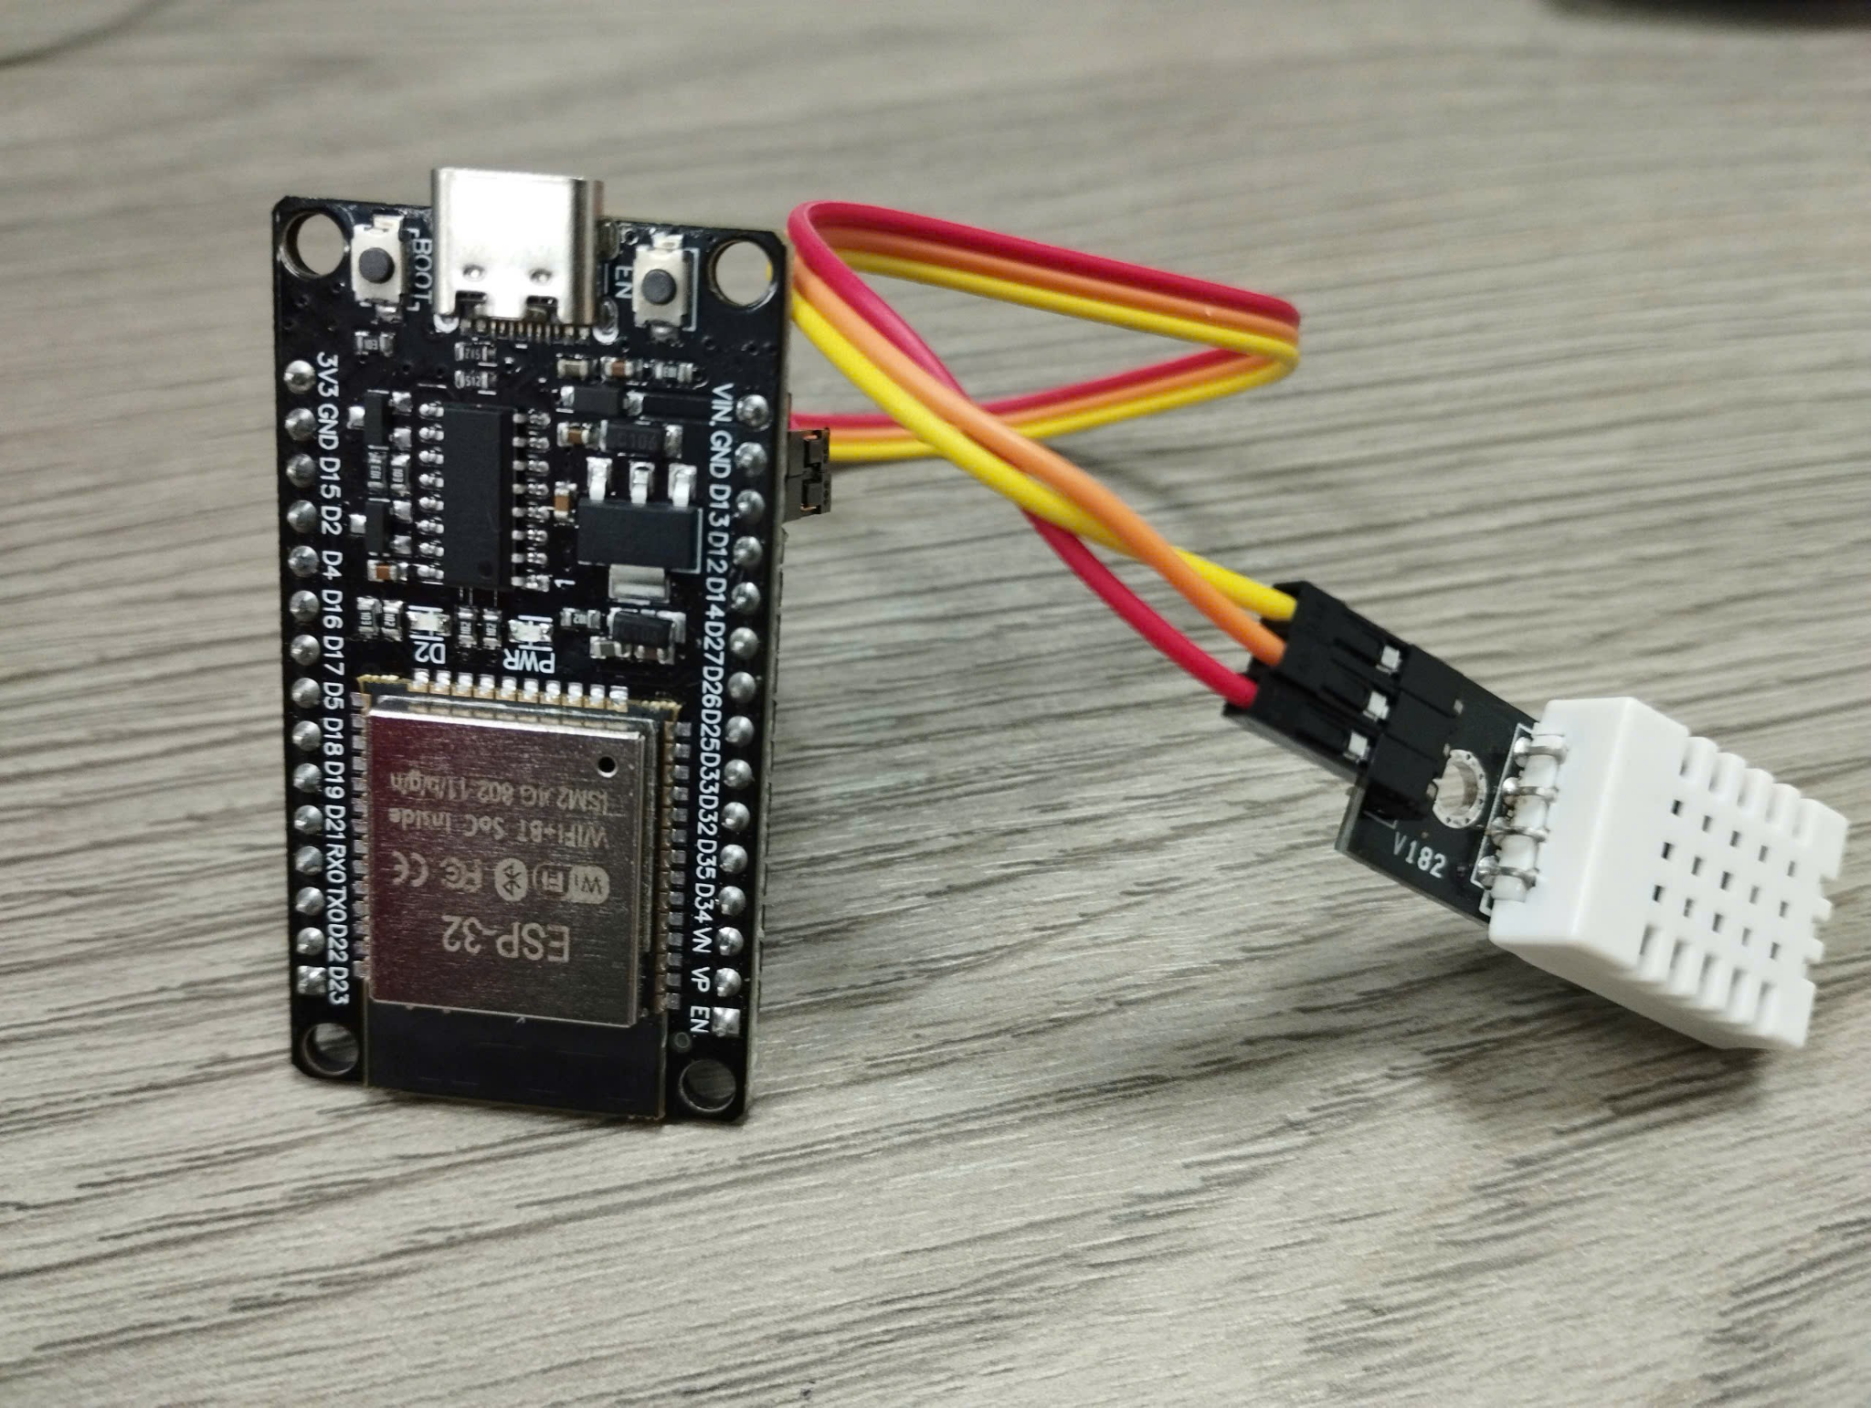

Hình 3.2: Lắp đặt node1.

Node 1 được thiết kế để đo nhiệt độ và độ ẩm môi trường, hai thông số ảnh hưởng trực tiếp đến cảm nhận chất lượng không khí và khả năng phát tán bụi, khí độc. Phần cứng của Node 1 gồm cảm biến DHT22 và ESP32 DevKit V1. Cảm biến DHT22 sử dụng giao thức 1-Wire, truyền dữ liệu số về vi điều khiển qua một chân tín hiệu duy nhất, giúp đơn giản hóa kết nối và đảm bảo ổn định.

Nguồn 3.3V cho DHT22 được lấy trực tiếp từ chân 3V3 của ESP32, trong khi chân tín hiệu (DATA) được nối với GPIO 4. Dữ liệu đọc được bao gồm hai giá trị: nhiệt độ (°C) và độ ẩm tương đối (%). Các giá trị này được lọc bằng phương pháp trung bình trượt để loại bỏ nhiễu ngẫu nhiên.

Bảng chân kết nối của ESP32 và DHT22

|  |  |  |
| --- | --- | --- |
| **Chân ESP32 (GPIO)** | **Linh kiện kết nối** | **Chức năng** |
| GPIO 4 | DHT22 – chân DATA | Đọc dữ liệu nhiệt độ và độ ẩm |
| 3V3 | DHT22 – VCC | Nguồn 3.3V |
| GND | DHT22 – GND | Nối đất chung |

***b, Cài đặt node 2.***

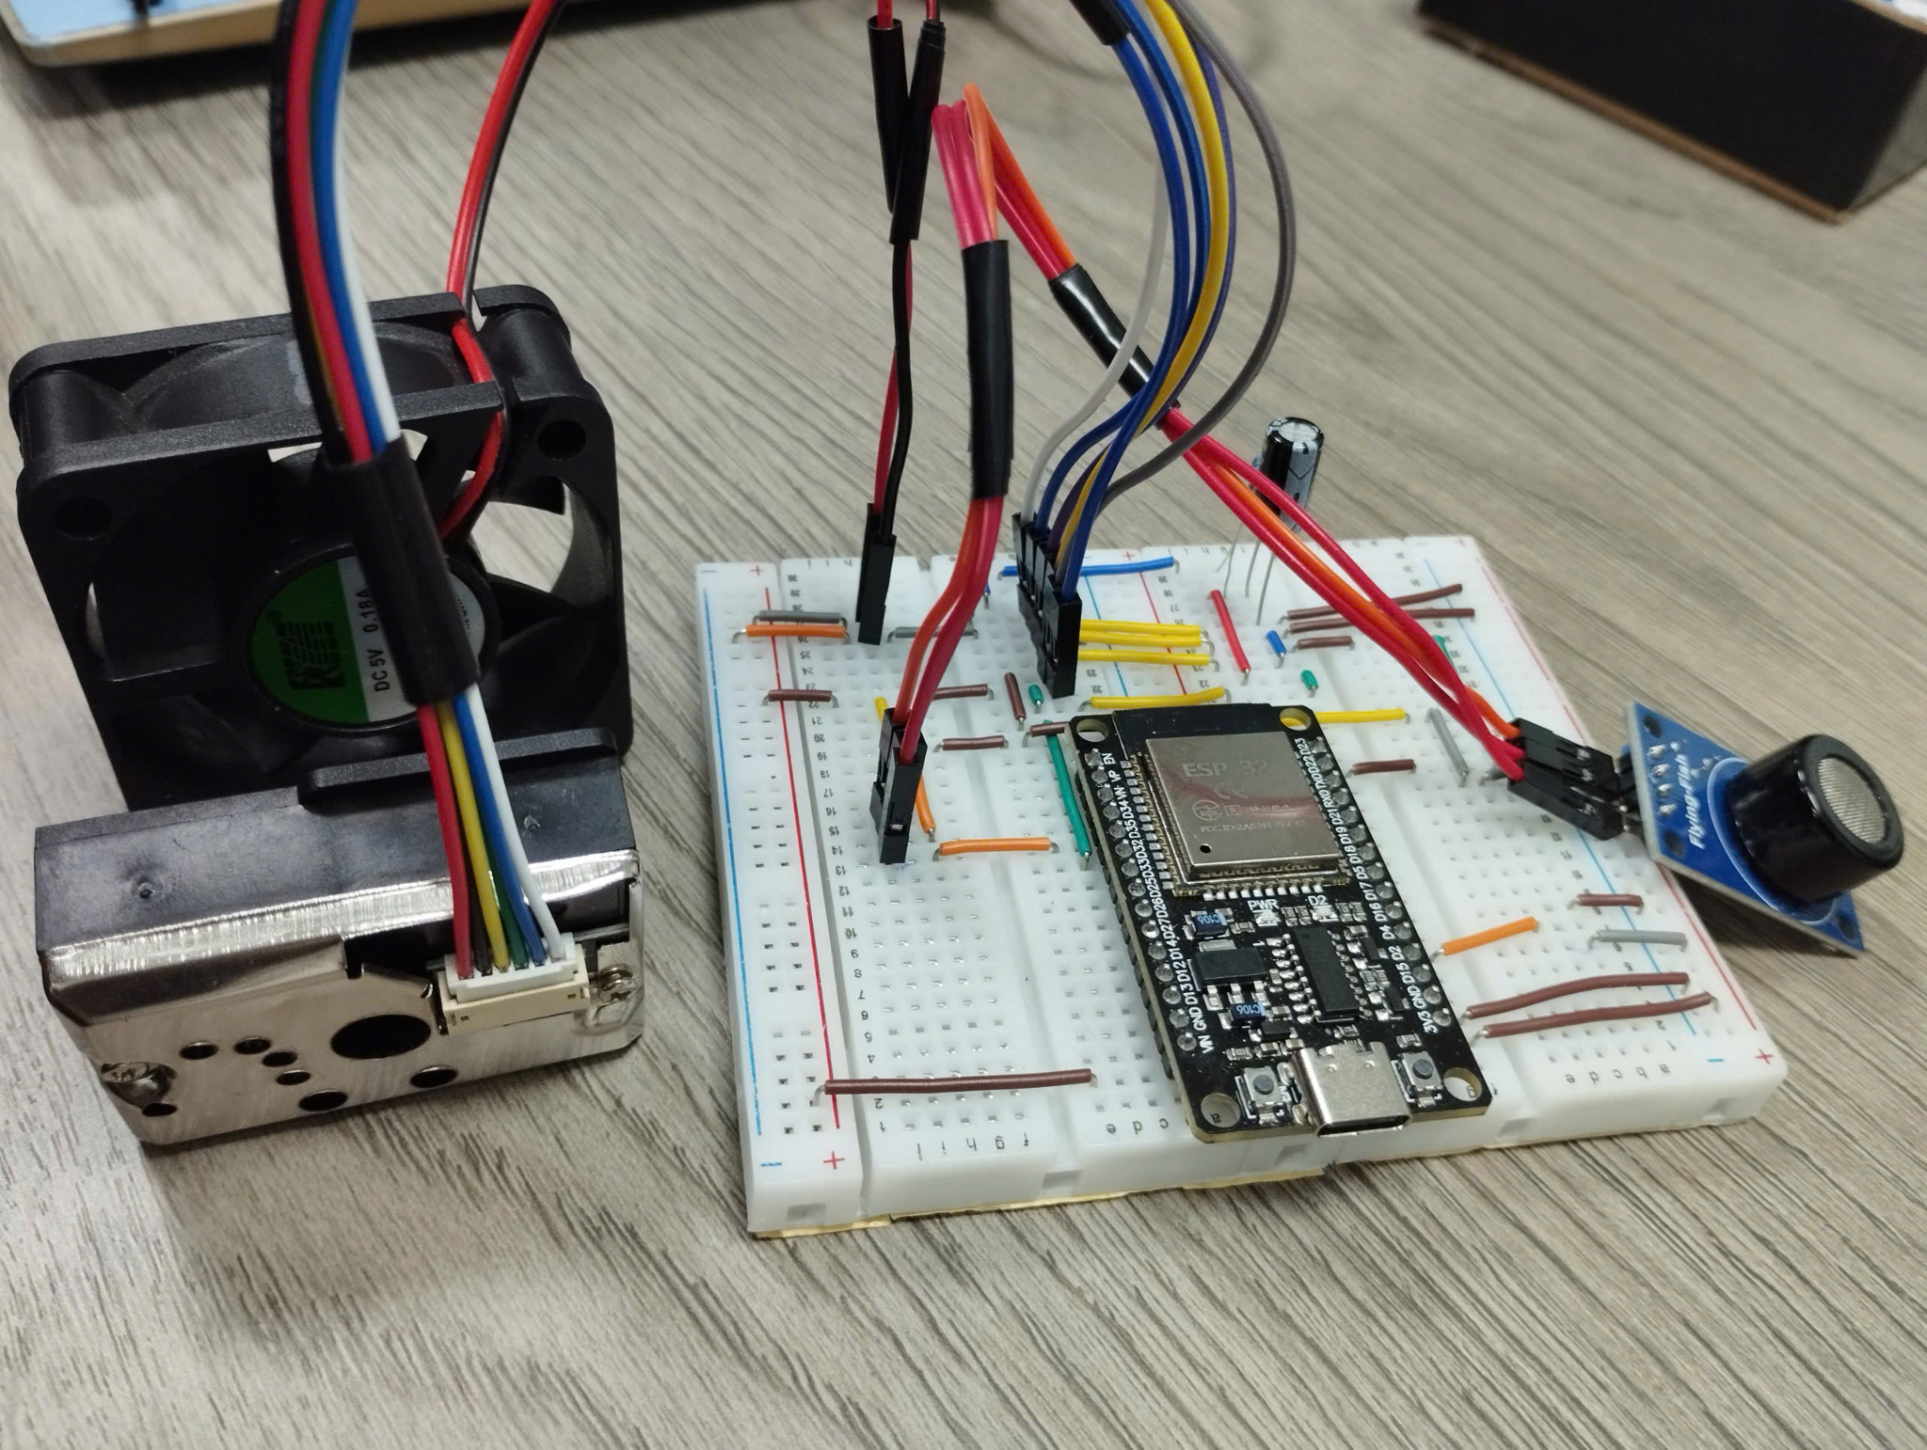

Hình 3.3: Lắp đặt Node 2.

Node 2 được thiết kế để đo bụi mịn PM2.5 và nồng độ khí CO (Carbon Monoxide) – hai thành phần chính ảnh hưởng đến chỉ số chất lượng không khí (AQI). Phần cứng bao gồm cảm biến GP2Y1010AU0F của Sharp (đo bụi mịn) và cảm biến MQ-7 (đo khí CO), kết nối với ESP32 DevKit V1.

***Kết nối GP2Y1010AU0F:***

- Cảm biến GP2Y1010AU0F hoạt động theo nguyên lý tán xạ ánh sáng hồng ngoại. LED phát trong cảm biến được điều khiển bằng chân GPIO 23, bật sáng trong 280 µs để phát xung đo, sau đó ESP32 đọc điện áp phản xạ tại chân GPIO 35 (ADC).

- Tín hiệu được ổn định nhờ tụ điện 220 µF và điện trở 150Ω mắc nối tiếp LED, giúp lọc nhiễu và tránh quá dòng.

- Để đảm bảo luồng khí đi qua cảm biến đều đặn, một quạt DC 5V mini được gắn song song, hút không khí qua khe đo, giúp phép đo ổn định và phản ánh đúng tình trạng môi trường.

***Kết nối MQ-7:***

**-** Cảm biến MQ-7 đo khí CO dựa trên sự thay đổi điện trở của vật liệu bán dẫn SnO₂ khi tiếp xúc với CO.

- Chân AOUT của MQ-7 được nối với GPIO 34 (ADC) của ESP32 để đọc điện áp đầu ra.

- Nguồn cấp cho MQ-7 là 5V (qua LM2596), và GND nối chung toàn mạch.

Bảng chân kết nối ESP32 và MQ-7

|  |  |  |
| --- | --- | --- |
| **Chân ESP32 (GPIO)** | **Linh kiện kết nối** | **Chức năng** |
| **GPIO 23** | GP2Y1010AU0F – LED Control | Điều khiển LED phát sáng của cảm biến bụi |
| **GPIO 35 (ADC)** | GP2Y1010AU0F – Vo | Đọc tín hiệu điện áp phản xạ bụi |
| **GPIO 34 (ADC)** | MQ-7 – AOUT | Đọc tín hiệu nồng độ khí CO |
| **5V5** | VCC chung toàn mạch | Nguồn 5V |
| **GND** | GND chung toàn mạch | Đảm bảo tham chiếu điện áp |

### **3.1.3. Cài đặt phần mềm.**

***a. Phần mềm cho hệ thống.***

Việc cài đặt phần mềm cho hệ thống được thực hiện trong môi trường Visual Studio Code với phần mở rộng PlatformIO, sử dụng framework Arduino cho vi điều khiển ESP32. Đây là nền tảng phổ biến và tối ưu cho các ứng dụng IoT nhúng nhờ khả năng tích hợp công cụ biên dịch, nạp chương trình, giám sát Serial và quản lý thư viện tập trung. Việc chọn ESP32 DevKit V1 làm nền tảng phần cứng giúp tận dụng được ưu điểm của bộ vi xử lý lõi kép, dung lượng RAM lớn và khả năng hỗ trợ đồng thời hai giao thức truyền thông không dây là ESP-NOW và Wi-Fi.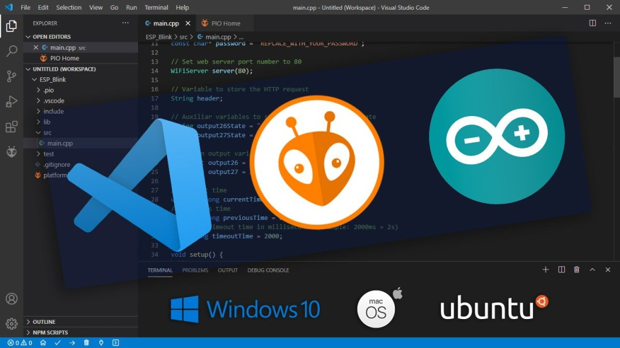

Hình 3.4: Visual Studio Code.

Mỗi thành phần trong hệ thống gồm hai node cảm biến (Node 1 và Node 2)– được triển khai dưới dạng một project riêng biệt trong PlatformIO, giúp dễ dàng quản lý và cập nhật mã nguồn độc lập. Tất cả các project đều được cấu hình với tệp platformio.ini, trong đó định nghĩa loại bo mạch (board = esp32dev), nền tảng (platform = espressif32), tốc độ truyền Serial (115200 bps) và các thư viện phụ thuộc cần thiết. Việc sử dụng cấu trúc này đảm bảo phần mềm có thể biên dịch và nạp trực tiếp vào từng vi điều khiển mà không cần thay đổi thủ công các thiết lập phức tạp.

Hệ thống được chia thành hai thành phần phần mềm tương ứng với ba node chính: Node 1 (DHT22), Node 2 (GP2Y1010AU0F và MQ-7). Mỗi thành phần đảm nhiệm vai trò riêng trong toàn bộ chuỗi xử lý dữ liệu.Tại Node 1, chương trình thực hiện khởi tạo cảm biến DHT22, đọc dữ liệu nhiệt độ và độ ẩm định kỳ. Sau mỗi chu kỳ đo, các giá trị này được đóng gói thành chuỗi JSON gồm: nhiệt độ, độ ẩm và dấu thời gian. Node 1 sử dụng giao thức UART để truyền trực tiếp dữ liệu tuần tự đến Node 2 thông qua kết nối vật lý giữa các chân TX–RX, mà không cần qua Wi-Fi, router hay địa chỉ IP. Giao thức UART giúp truyền dữ liệu ổn định, độ trễ thấp, đặc biệt phù hợp với hệ thống cảm biến nội bộ. Sau mỗi lần gửi, Node 1 tạm dừng 3 giây để tránh xung đột dữ liệu và giảm tải cho kênh truyền. Node 2 hoạt động với vai trò vừa là node cảm biến, vừa là gateway. Tại đây, chương trình nhận dữ liệu UART từ Node 1, Node 2 liên tục lắng nghe dữ liệu truyền đến qua cổng UART, sau đó giải mã chuỗi JSON nhận được bằng thư viện ArduinoJson để tách các giá trị nhiệt độ, độ ẩm và thời gian đo. Bên cạnh đó, Node 2 còn đọc nồng độ CO từ MQ-7 và nồng độ PM2.5 từ GP2Y1010AU0F. Sau khi thu được dữ liệu từ cả ba cảm biến (DHT22, MQ-7, GP2Y1010AU0F), Node 2 tiến hành hợp nhất dữ liệu, rồi tính toán chỉ số AQI tổng hợp theo chuẩn EPA, dựa trên nồng độ PM2.5 và CO. Ngoài ra, Node 2 có thể dự đoán xu hướng chất lượng không khí (AQI) tại thời điểm tiếp theo bằng TinyML và GRU để tăng độ phản ứng của hệ thống.

***b, Doashboard:***

Dashboard trong ThingsBoard là công cụ trực quan giúp người dùng giám sát và phân tích dữ liệu cảm biến theo thời gian thực. Đây là thành phần quan trọng trong hệ thống IoT, cho phép hiển thị các chỉ số môi trường như nhiệt độ, độ ẩm, nồng độ CO, bụi mịn PM2.5 hay chỉ số chất lượng không khí (AQI) thông qua nhiều loại biểu đồ khác nhau. Mỗi dashboard gồm nhiều widget, trong đó mỗi widget đảm nhiệm một chức năng riêng như hiển thị dữ liệu dạng biểu đồ, bảng, đồng hồ đo, hay bản đồ vị trí thiết bị.

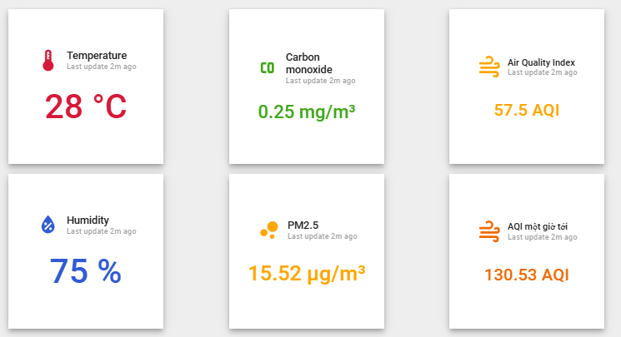

Hình 3.5: Hình ảnh dữ liệu các khí đo được trên DashBoard

Các chỉ số đo được tiến hành xây dựng trên các widget trực quan nhằm thể hiện toàn bộ các thông số môi trường thu được từ hệ thống cảm biến. Giúp người dùng có thể dễ dàng quan sát, đánh giá chất lượng không khí và phát hiện sớm các biến động bất thường trong dữ liệu đo được. Giao diện dashboard được bố trí thành sáu ô thông tin tương ứng với sáu chỉ số chính: nhiệt độ, độ ẩm, nồng độ CO, nồng độ PM2.5, chỉ số AQI hiện tại, và chỉ số AQI dự đoán cho giờ kế tiếp. Mỗi ô được thiết kế với màu sắc, biểu tượng và đơn vị đo riêng biệt nhằm đảm bảo tính trực quan và dễ phân biệt. Các giá trị này được Node 2 (gateway) xử lý và tính toán chỉ số AQI tổng hợp theo tiêu chuẩn EPA, sau đó gửi lên ThingsBoard bằng giao thức MQTT. Ô “Air Quality Index” hiển thị kết quả AQI hiện tại, giúp người dùng nhận biết mức độ ô nhiễm không khí ở thời điểm đo, trong khi ô “AQI một giờ tới” thể hiện kết quả dự đoán từ mô hình học máy (TinyML/GRU) tích hợp tại Node 2, giúp dự báo xu hướng chất lượng không khí trong ngắn hạn.

Bên cạnh đó, nhóm còn sử dụng Timeseries Table để ghi lại và quan sát diễn biến các thông số môi trường theo thời gian thực. Bảng Timeseries có vai trò như cơ sở dữ liệu động, cho phép người dùng theo dõi lịch sử thay đổi của các chỉ số môi trường, phân tích xu hướng biến động và đánh giá độ ổn định của hệ thống. Việc hiển thị song song cả AQI thực tế và AQI dự đoán giúp so sánh mức độ sai lệch, từ đó kiểm chứng hiệu năng của mô hình dự đoán được tích hợp. Bảng cũng hỗ trợ lọc dữ liệu theo thời gian, xuất file, và thống kê trung bình theo chu kỳ, giúp người dùng dễ dàng truy xuất, phân tích, và phục vụ cho nghiên cứu hoặc báo cáo kỹ thuật.

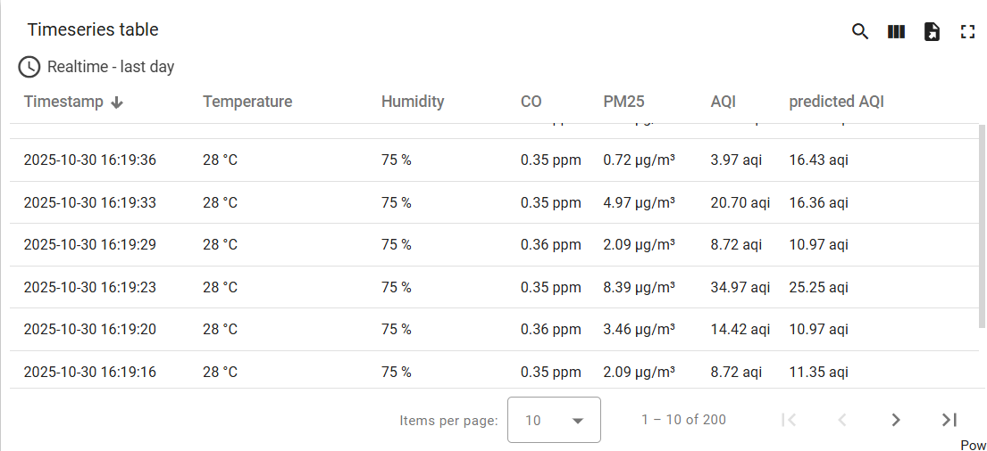

Hình 3.6: Hình ảnh Timeseries Table

## **3.2. Triển khai và Thực nghiệm**

### **3.2.1. Mục tiêu**

Giai đoạn triển khai và thực nghiệm nhằm xác thực tính khả thi của việc tích hợp mô hình trí tuệ nhân tạo (AI) dạng TinyML vào hệ thống nhúng ESP32 để thực hiện dự đoán chỉ số chất lượng không khí (AQI) theo thời gian thực. Bên cạnh đó, quá trình này cũng đánh giá hiệu suất, độ ổn định và khả năng hoạt động độc lập của hệ thống.

Mục tiêu cốt lõi là đảm bảo mô hình có thể dự đoán chỉ số AQI tại thời điểm t+1 một cách chính xác, dựa trên chuỗi dữ liệu đầu vào là 24 bước thời gian trước đó (từ t - 23 đến t) (1 bước thời gian = 1 giờ).

### **3.2.2. Chuỗi Xử lý Dữ liệu và Mô hình Học máy**

Hệ thống áp dụng pipeline xử lý dữ liệu theo thứ tự: (1) thu thập → (2) làm sạch (lọc và nội suy) → (3) hiệu chuẩn cảm biến → (4) chuẩn hóa (MinMax dựa trên percentiles) → (5) tạo chuỗi (sliding window, lookback = 24) → (6) huấn luyện & đánh giá mô hình → (7) chuyển đổi sang TFLite và triển khai TinyML.

#### ***A. Thu thập Dữ liệu***

Dữ liệu phục vụ huấn luyện mô hình dự đoán AQI được thu thập từ nhiều nguồn công khai trực tuyến (API của “aqicn.org” và bộ dữ liệu “OpenDevelopment Mê Kông”) nhằm tăng tính khái quát. Các nguồn dữ liệu này được tổng hợp, đồng bộ hóa theo mốc thời gian chung và xuất thành định dạng CSV.

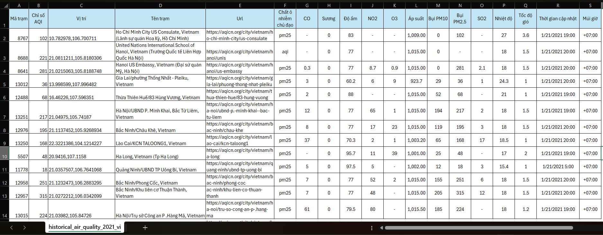

Hình 3.7 Bộ dữ liệu “OpenDevelopment Mê Kông”

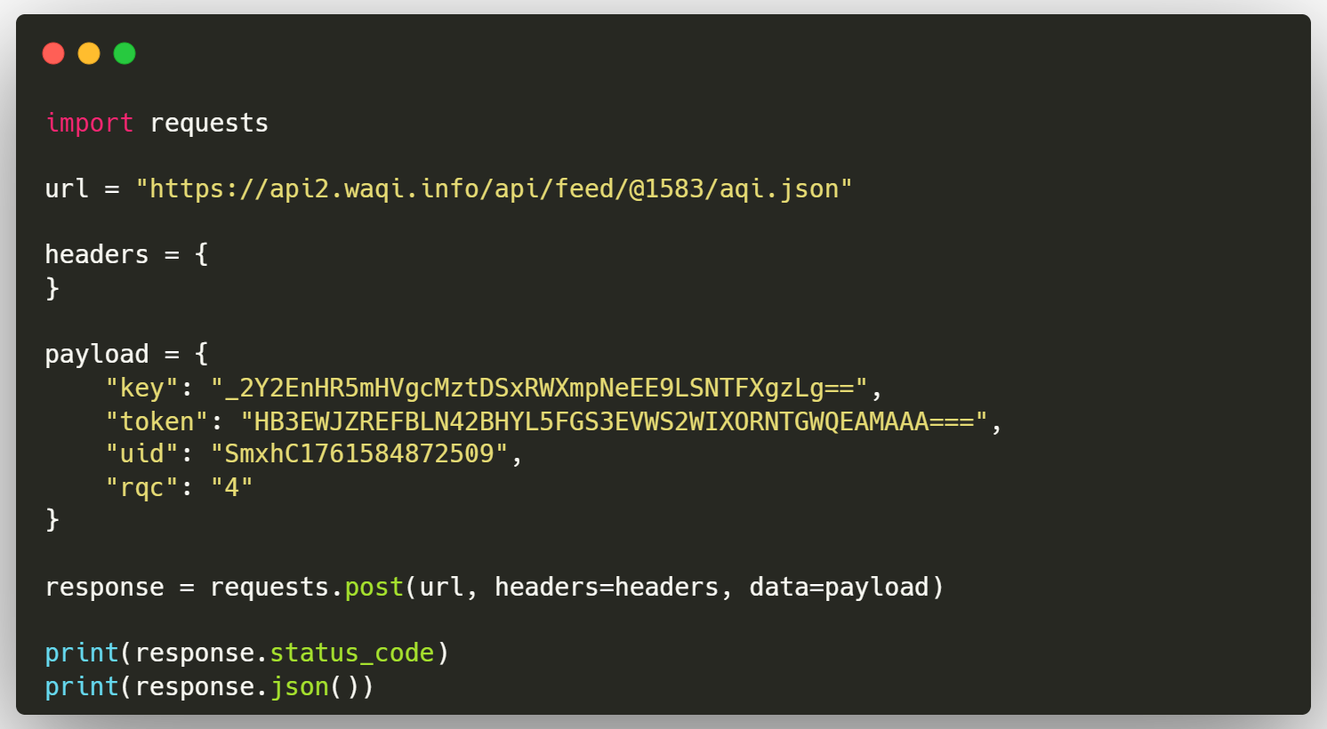

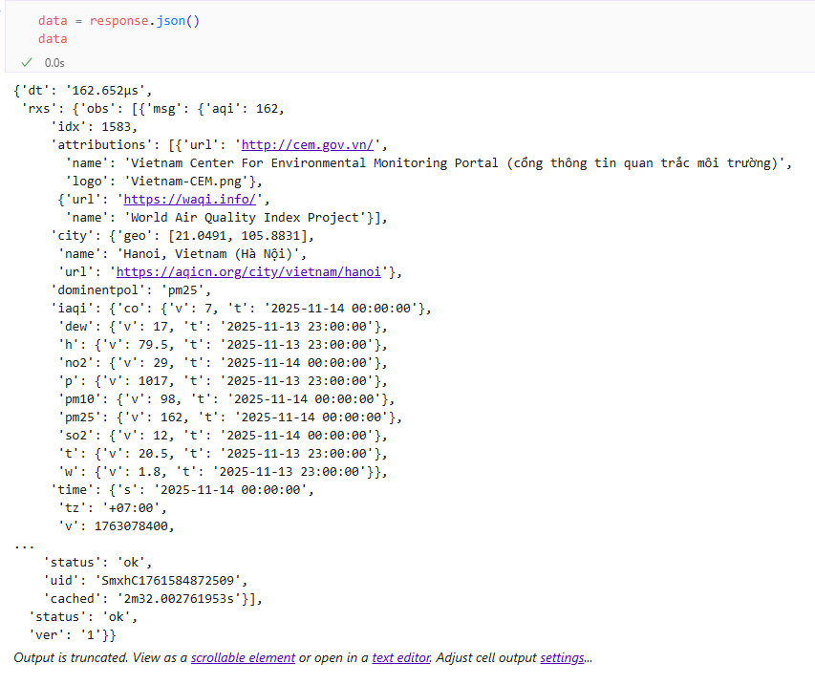

*Hình 3.8 Ảnh kết quả thu được từ “aqicn.org/city/vietnam/hanoi*/”

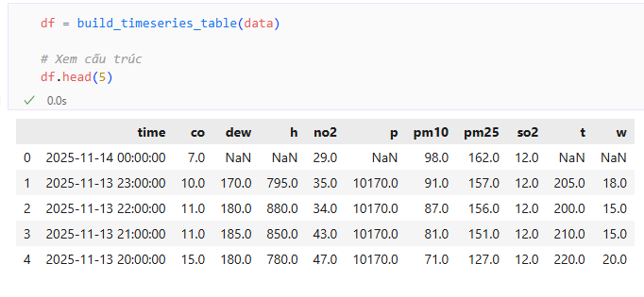

Hình 3.9 Ảnh dữ liệu sau khi chuẩn hoá kết quả api trả về

#### ***B. Phân tích Dữ liệu Khám phá (EDA)***

Bộ dữ liệu thực tế được thu thập và tổng hợp từ hệ thống quan trắc chất lượng không khí (AQI) công khai, với 3.096 bản ghi và 21 trường dữ liệu. Mỗi bản ghi tương ứng với một mốc thời gian đo tại một trạm quan trắc, chứa đầy đủ thông tin về các chỉ số ô nhiễm và điều kiện thời tiết tại thời điểm đó.

Cấu trúc bộ dữ liệu bao gồm các nhóm thuộc tính chính như sau:

* Thông tin trạm đo: *Mã trạm*, *Tên trạm*, *Vị trí*, *Url*, *Múi giờ*.
* Thông tin chất lượng không khí: *Chỉ số AQI* (Air Quality Index), *Chất ô nhiễm chủ đạo*, *Bụi PM2.5*, *Bụi PM10*, *CO*, *NO₂*, *SO₂*, *O₃*.
* Thông tin khí tượng: *Nhiệt độ (°C)*, *Độ ẩm (%)*, *Áp suất (hPa)*, *Tốc độ gió (m/s)*, *Sương*.
* Thông tin cảnh báo: *Trạng thái cảnh báo*, *Mức độ cảnh báo* và *Thời gian cập nhật*.

Trong số 21 thuộc tính, có 4 trường dữ liệu dạng số thực (*Nhiệt độ*, *Độ ẩm*, *Tốc độ gió*, *Sương*), 1 trường số nguyên (*Mã trạm*), và 16 trường dạng chuỗi (object) chứa thông tin mô tả hoặc các giá trị cần chuyển đổi kiểu dữ liệu khi tiền xử lý. Các giá trị thiếu chủ yếu xuất hiện ở cột *Chất ô nhiễm chủ đạo* (còn 2588/3096 giá trị), trong khi các trường còn lại có dữ liệu đầy đủ.

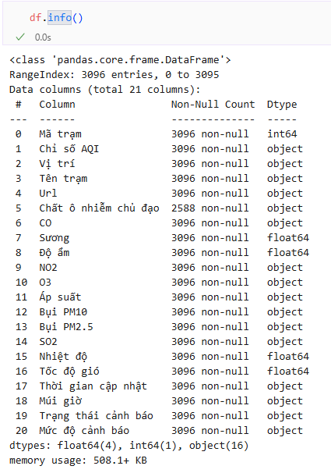

Hình 3.10 Ảnh thông tin dữ liệu ban đầu

Trước khi huấn luyện, một bước Phân tích Dữ liệu Khám phá (EDA) được thực hiện để hiểu rõ các mối quan hệ trong dữ liệu. Biểu đồ nhiệt tương quan (Correlation Heatmap) được sử dụng để xác định mối quan hệ tuyến tính giữa các đặc trưng và biến mục tiêu (Chỉ số AQI).

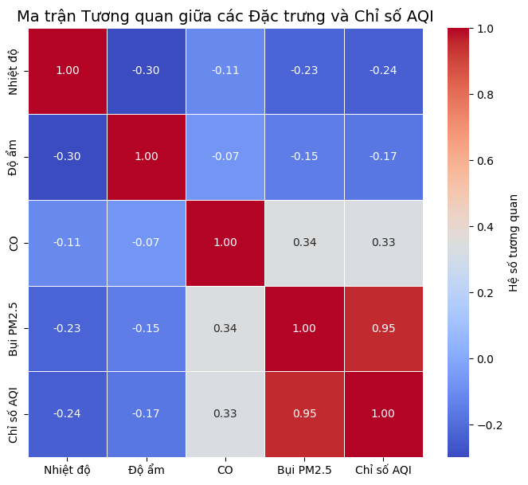

Hình 3.11 Ma trận tương quan giữa các đặc trưng và chỉ số AQI

***Kết quả:*** Phân tích cho thấy Bụi PM2.5 và CO có tương quan dương mạnh với Chỉ số AQI, xác nhận chúng là các yếu tố dự báo quan trọng. Nhiệt độ và Độ ẩm có tương quan yếu hơn nhưng vẫn cung cấp thông tin ngữ cảnh cần thiết cho mô hình.

**C. Tiền xử lý Dữ liệu**

Quá trình **tiền xử lý được thực hiện nhằm xử lý nhiễu, giá trị ngoại lai (outliers), và dữ liệu thiếu** (missing values) để đảm bảo chất lượng dữ liệu đầu vào ổn định cho mô hình học máy và tương thích với quy trình triển khai trên thiết bị nhúng.

***B1: Làm sạch dữ liệu:***

Dữ liệu thô từ hệ thống quan trắc thường chứa nhiễu do sai số cảm biến, mất kết nối hoặc dao động tức thời. Nhóm áp dụng bộ lọc trung bình trượt (Moving Average) với kích thước cửa sổ *w = 3* nhằm làm mượt chuỗi thời gian và giảm nhiễu ngẫu nhiên.

Các giá trị bất thường (outliers) được loại bỏ theo phương pháp thống kê ±3σ, dựa trên giả định rằng phần lớn dữ liệu (≈99,7%) tuân theo phân phối chuẩn.

Những điểm nằm ngoài khoảng $[μ-3σ, μ+3σ]$ được xem là ngoại lai và bị loại bỏ.

Các bản ghi có giá trị nhãn AQI bị thiếu hoặc không hợp lệ được loại bỏ khỏi tập dữ liệu để tránh ảnh hưởng đến quá trình huấn luyện. Sau khi làm sạch và loại bỏ giá trị thiếu ở cột nhãn, tập dữ liệu còn lại gồm 2.116 mẫu hợp lệ với 21 thuộc tính.

Các giá trị bị thiếu trong các đặc trưng liên tục (như *Nhiệt độ*, *Độ ẩm*, *CO*, *PM2.5*) được xử lý bằng nội suy tuyến tính (Linear Interpolation) theo trục thời gian, giúp đảm bảo tính liên tục mà không làm méo đặc trưng thời gian — đây là phương pháp hiệu quả hơn so với việc điền trung bình tĩnh.

***B2: Đồng bộ hóa và Phân đoạn (Windowing):***

Sau khi dữ liệu được làm sạch, các mẫu được đồng bộ theo mốc thời gian chuẩn và tái cấu trúc thành các chuỗi liên tiếp phục vụ cho mô hình dự đoán chuỗi thời gian.

Cụ thể, mỗi mẫu đầu vào gồm 24 bước thời gian liên tục (lookback = 24) và 4 đặc trưng cảm biến chính: *Nhiệt độ*, *Độ ẩm*, *CO* và *PM2.5*. Bước kế tiếp (timestep thứ 25) được sử dụng làm nhãn đầu ra (Target).

Với tần suất lấy mẫu 1 giờ/lần, cửa sổ 24 bước tương ứng với chu kỳ dự báo 24 giờ — tức là mô hình học xu hướng AQI trong ngày dựa trên biến động môi trường của 24 giờ trước đó.

**B3: Chuẩn hóa (Min-Max Scaling):**

Tất cả đặc trưng được chuẩn hóa về khoảng [0, 1] nhằm đồng nhất thang đo và tăng tốc độ hội tụ của mô hình GRU. Phép biến đổi được tính theo công thức:

$$x' = \frac{x - x_{min}}{x_{max}-{ x}_{min}}$$

*Trong đó $x_{min}$ và $x_{max}$ được xác định từ phân phối dữ liệu huấn luyện. Riêng nhãn đầu ra (Chỉ số AQI) được giới hạn trong khoảng giá trị cố định [1.0, 315.0], giúp đảm bảo tính nhất quán khi đảo chuẩn hóa (inverse scaling) trực tiếp trên thiết bị nhúng (ESP32/TinyML).*

*Phương pháp Min–Max được ưu tiên thay cho StandardScaler vì:*

1. *Dễ triển khai bằng phép toán tuyến tính trên vi điều khiển.*
2. *Không yêu cầu lưu trữ giá trị trung bình và độ lệch chuẩn (tiết kiệm bộ nhớ).*
3. *Cho phép đảo ngược chuẩn hóa chính xác với hằng số cố định trong firmware.*

*Sau khi hoàn tất các bước tiền xử lý, dữ liệu được sẵn sàng để huấn luyện mô hình GRU và chuyển đổi sang định dạng TensorFlow Lite phục vụ triển khai TinyML.*

#### **D. Huấn luyện Mô hình GRU**

Mô hình GRU được lựa chọn nhằm dự đoán chỉ số AQI dựa trên chuỗi dữ liệu môi trường biến thiên theo thời gian. GRU là một biến thể rút gọn của LSTM, được đề xuất bởi Cho et al. (2014), có khả năng học phụ thuộc dài hạn (long-term dependencies) trong chuỗi thời gian mà không gặp hiện tượng vanishing gradient như RNN truyền thống.

***- Kiến trúc***: Mô hình bao gồm một lớp GRU ẩn với 32 đơn vị (units), tiếp theo là lớp Dropout (tỷ lệ 0.2) để giảm quá khớp, một lớp Dense (16 đơn vị, kích hoạt 'relu'), và cuối cùng là lớp Dense đầu ra (1 đơn vị) cho bài toán hồi quy. Mô hình có tổng tham số là 4193 tham số (~16.38KB).

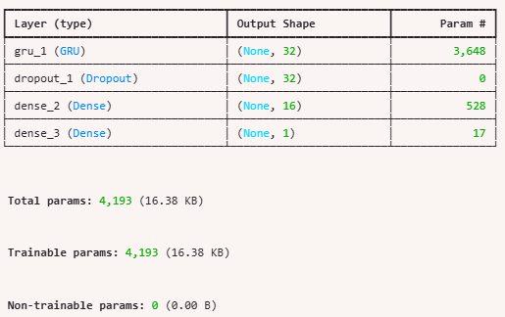

Hình 3.12 Kiến trúc mô hình GRU

***- Nguyên lý hoạt động của GRU:*** *Mỗi đơn vị GRU bao gồm hai cổng điều khiển chính:*

* *Cổng cập nhật (update gate) $z_{t}$*
* *Cổng đặt lại (reset gate) $r_{t}$*

*Hai cổng này điều chỉnh mức độ thông tin được giữ lại hoặc quên đi trong quá trình xử lý chuỗi, được xác định bởi:*

$$z_{t}=σ(W_{z}x_{t}+U_{z}h_{t-1}) \\ r_{t}=σ(W_{r}x_{t}+U_{r}h_{t-1})$$

*Trạng thái ẩn mới $h_{t}$ được tính:*

$$\tilde{h_{t}}=tanh⁡(W_{h}x_{t}+U_{h}(r_{t}⊙h_{t-1})) \\ h_{t}=(1-z_{t})⊙h_{t-1}+z_{t}⊙\tilde{h_{t}}$$

*Trong đó:*

* $σ$*là hàm sigmoid, $tanh⁡$ là hàm phi tuyến hyperbolic tangent,*
* $⊙$*là phép nhân phần tử.*

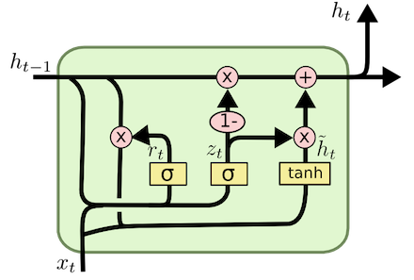

Hình 3.13 Kiến trúc mô hình GRU

*Nhờ cơ chế này, GRU có thể chọn lọc thông tin quan trọng từ các bước thời gian trước và cập nhật dần trạng thái ẩn mà không cần bộ nhớ riêng như LSTM, giúp giảm đáng kể số lượng tham số (~25–30%) và chi phí tính toán — phù hợp với môi trường nhúng hạn chế tài nguyên.*

***- Phương pháp và thuật toán huấn luyện:***

Mô hình được huấn luyện bằng thuật toán học sâu có giám sát (Supervised Learning) với đầu vào là chuỗi $X_{t}∈R^{24×4}$ và đầu ra là giá trị dự đoán ${\hat{y}}_{t+1}$ tương ứng với chỉ số AQI tại bước tiếp theo.

* Hàm mất mát: *Mean Squared Error (MSE)*
$$L=\frac{1}{n}\sum_{i=1}^{n}{(y_{i}-\hat{y_{i}})^{2}}$$

* Thuật toán tối ưu: *Adam Optimizer* — một thuật toán gradient descent thích ứng, kết hợp giữa Momentum và RMSProp.

Công thức cập nhật trọng số:

$$m_{t}=β_{1}m_{t-1}+(1-β_{1})g_{t} \\ v_{t}=β_{2}v_{t-1}+(1-β_{2})g_{t}^{2} \\ θ_{t}=θ_{t-1}-α\frac{m_{t}/(1-β_{1}^{t})}{\sqrt{v_{t}/(1-β_{2}^{t})}+ϵ}$$

với $α=0.001$, $β_{1}=0.9$, $β_{2}=0.999$.

* Cấu hình huấn luyện:
  + Tập huấn luyện / kiểm định / kiểm thử: 80% / 10% / 10% (theo thời gian).
  + Số epoch tối đa: 200; batch size = 32.
  + Kỹ thuật điều chuẩn: Early Stopping (patience = 10), dừng sớm khi *val_loss* không còn giảm để tránh overfitting.

Trong quá trình huấn luyện, dữ liệu đầu vào được chuẩn hóa theo Min–Max và được đưa vào theo lô (batch) để tăng tốc xử lý trên GPU. Sau mỗi epoch, mô hình được đánh giá trên tập validation, và trọng số có *val_loss* thấp nhất được lưu lại.

***- Hội tụ:*** Quá trình huấn luyện sử dụng kỹ thuật Early Stopping (patience=10), theo dõi chỉ số val_loss. Quá trình huấn luyện tự động dừng lại ở epoch thứ 44 khi mô hình đạt hiệu suất tốt nhất trên tập kiểm định, tránh lãng phí thời gian huấn luyện và hiện tượng quá khớp.

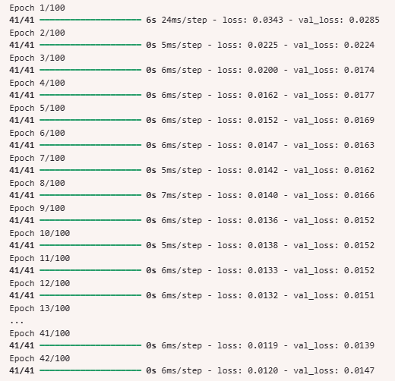

Hình 3.14 Quá trình huấn luyện mô hình GRU

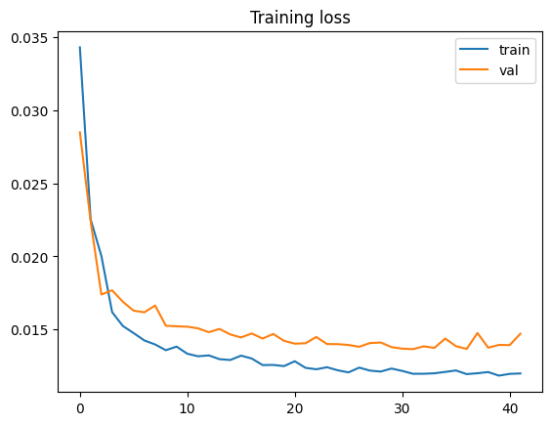

Hình 3.15 Đồ thị biểu diễn hàm mất mát trong quá trình huấn luyện

#### **E. Tối ưu hóa và Đóng gói với Edge Impulse**

Sau khi mô hình GRU được huấn luyện và đánh giá đạt hiệu quả tốt trên tập kiểm thử, nhóm tiến hành bước tối ưu hóa và triển khai thực tế trên thiết bị ESP32 thông qua nền tảng Edge Impulse – một công cụ hỗ trợ chuyển đổi, nén và sinh mã tự động cho các mô hình học máy chạy trên vi điều khiển (TinyML).

**B1: Chuyển đổi mô hình sang định dạng TensorFlow Lite (TFLite)**

Mô hình Keras (.h5) ban đầu được chuyển đổi sang định dạng TensorFlow Lite (.tflite) bằng API TFLiteConverter. Định dạng này được thiết kế chuyên biệt cho các thiết bị hạn chế tài nguyên, cho phép loại bỏ đồ thị tính toán thừa và lưu trữ mô hình dưới dạng nhị phân nén.

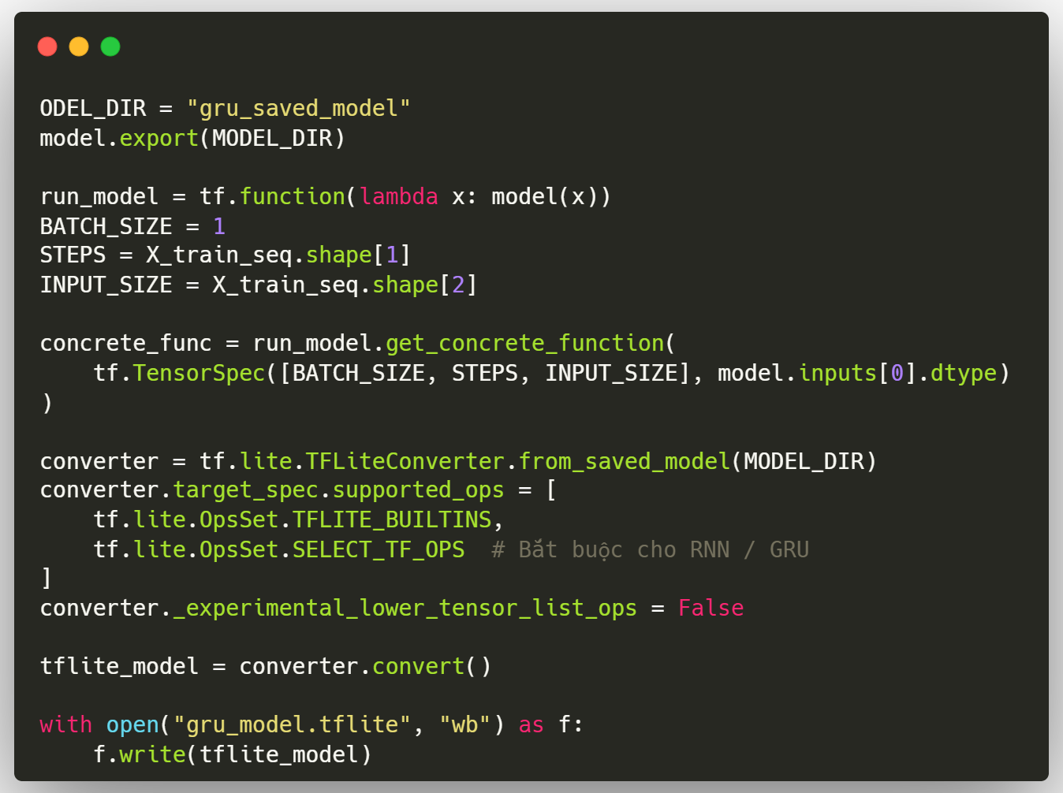

Kết quả thu được mô hình gru_model.tflite có kích thước ~100 KB (float32), giữ nguyên độ chính xác so với bản Keras gốc.

**B2. Tối ưu hóa kiểu dữ liệu (Float32)**

Mô hình được triển khai sử dụng **float32 (số thực 32-bit)**. Mặc dù chưa thực hiện lượng tử hóa (int8), float32 giúp đảm bảo **độ chính xác cao hơn** cho các dự đoán AQI và tận dụng bộ xử lý số thực (FPU) có sẵn trên ESP32.

**B3: Đóng gói thành thư viện Arduino**

Sau khi đã có mô hình TFLite (float32 hoặc int8), Edge Impulse cung cấp hai bước chính để triển khai trên ESP32:

**Profile mô hình trên MCU**

Mục đích: kiểm tra xem mô hình có chạy được trên ESP32 không, và ước lượng bộ nhớ RAM/ROM, arena size, cũng như thời gian suy luận mỗi lần inference.

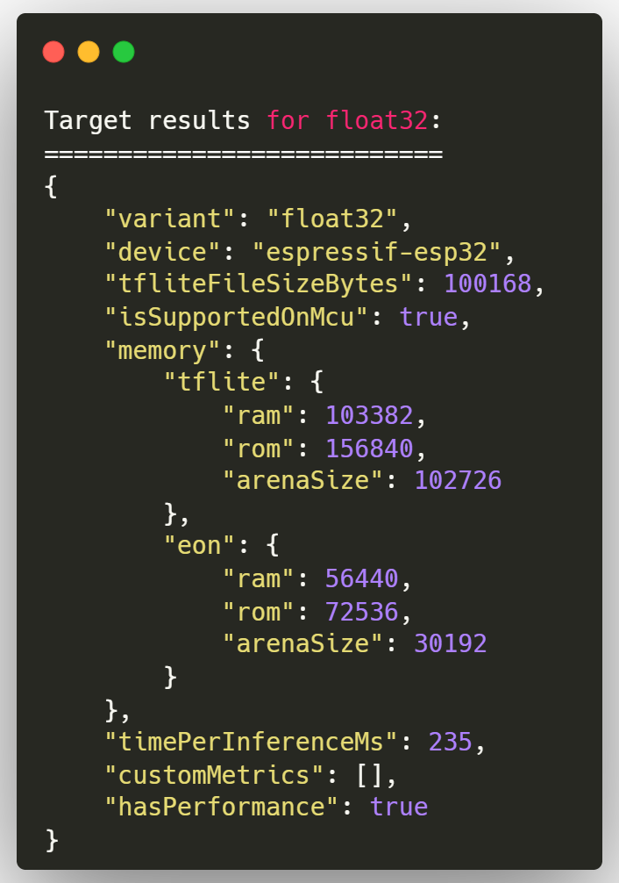

Hình 3.16 Thông số bộ nhớ và hiệu năng của mô hình GRU Float32 trên ESP32

* RAM: ~103 KB (dùng cho lưu trữ dữ liệu tạm thời, tensor, buffer).
* ROM: ~156 KB (lưu file TFLite và code).
* arenaSize: ~102 KB (bộ nhớ cho tensor động).
* Mỗi dự đoán mất ~235 ms trên ESP32 thực tế.
* memory.eon: bộ nhớ khi chạy với Edge Impulse runtime, thường thấp hơn do một số tối ưu.

Đây là bước quan trọng để đảm bảo mô hình không vượt quá khả năng MCU trước khi triển khai thực tế.

**Đóng gói và triển khai**

Mục đích: tạo một thư viện Arduino (ZIP), bao gồm:

* Mô hình TFLite (.tflite) đã tối ưu hóa.
* Runtime TFLite Micro (các hàm thực thi inference trên MCU).

- Các hàm tiện ích Edge Impulse, như run_classifier() hoặc các helper functions.

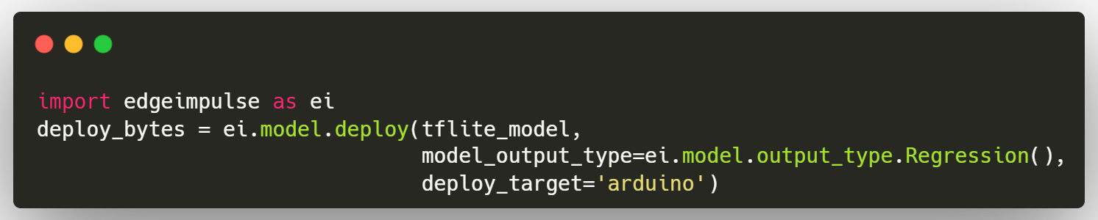

**Tích hợp vào PlatformIO**

Thư viện Arduino được tích hợp vào dự án PlatformIO, cho phép mô hình hoạt động cùng các cảm biến DHT22, MQ-7 và GP2Y1010. Dữ liệu đầu vào được thu thập, chuẩn hóa, sau đó đưa qua hàm suy luận GRU và kết quả được gửi lên ThingsBoard qua giao thức MQTT.

Quy trình này giúp tạo thành pipeline khép kín (Edge → Cloud), nơi mô hình được huấn luyện trên máy chủ, tối ưu hóa qua Edge Impulse, và triển khai lại trên thiết bị IoT một cách tự động và nhất quán.

### **3.2.3. Thực nghiệm Triển khai trên Thiết bị ESP32**

Sau khi được tối ưu hóa và đóng gói thông qua Edge Impulse, mô hình GRU được triển khai trực tiếp trên thiết bị Sink Node (ESP32) để hoạt động như một bộ dự đoán AQI độc lập. Toàn bộ quá trình suy luận (inference) diễn ra cục bộ trên thiết bị, không phụ thuộc vào kết nối Internet, giúp hệ thống vẫn có thể tiếp tục dự đoán trong điều kiện ngoại tuyến.

**B1. Thu thập và Xếp chồng:** Dữ liệu 4 kênh từ cảm biến được thu thập và xếp chồng trong bộ đệm cửa sổ trượt 24 x 4 (mảng 96 phần tử).

**B2. Chuẩn hóa Đầu vào:** Dữ liệu đầu vào được chuẩn hóa tĩnh dựa trên các hằng số Min/Max (ví dụ: ${y_AQI}_{min}$ =1.0, ${y_AQI}_{max}$ =315.0) đã được xác định trong quá trình huấn luyện.

**B3. Suy luận:** Mô hình TFLite Micro (float32) thực hiện suy luận để dự đoán giá trị AQI đã chuẩn hóa (y_pred).

**B4. Giải Chuẩn hóa và Hiển thị:** Kết quả được giải chuẩn hóa về giá trị AQI thực tế bằng công thức đảo ngược:

AQI_pred = y_pred x (315.0 - 1.0) + 1.0

**B5. Truyền dữ liệu:** Kết quả dự đoán được gửi lên nền tảng ThingsBoard qua giao thức MQTT để hiển thị và lưu trữ.

Quá trình này diễn ra hoàn toàn tự động, đảm bảo khả năng dự đoán liên tục ngay cả khi mất kết nối Internet.

### **3.2.4. Cấu trúc Triển khai Tổng thể**

Hệ thống được thiết kế theo kiến trúc ba lớp (Three-Layered Architecture), đảm bảo khả năng mở rộng, dễ bảo trì và hỗ trợ triển khai học máy cục bộ (Edge AI) kết hợp với nền tảng IoT đám mây (Cloud IoT). Mỗi lớp đảm nhận một vai trò riêng biệt, phối hợp theo chu trình khép kín từ thu thập dữ liệu → suy luận → hiển thị và cảnh báo.

(1) Lớp Thiết bị – *Device Layer*

Đây là tầng cảm biến và xử lý biên (Edge Layer), bao gồm các nút cảm biến (sensor nodes) và nút trung tâm (Sink Node – ESP32).

* Các node cảm biến: sử dụng các cảm biến DHT22, MQ-7, GP2Y1010AU0F để đo *nhiệt độ*, *độ ẩm*, *CO* và *PM2.5*.
* Sink Node (ESP32): đóng vai trò thu thập dữ liệu từ các node, lưu trữ tạm thời, thực hiện tiền xử lý (lọc nhiễu, chuẩn hóa) và suy luận TinyML cục bộ bằng mô hình GRU (TensorFlow Lite Micro).

Các kết quả dự đoán AQI được giải chuẩn hóa và hiển thị trực tiếp trên màn hình OLED, đồng thời gửi lên ThingsBoard thông qua giao thức MQTT. Trong trường hợp mất kết nối Internet, ESP32 vẫn duy trì khả năng suy luận nhờ mô hình được lưu cục bộ.

(2) Lớp Nền tảng – *Platform Layer*

Tầng này sử dụng ThingsBoard Cloud, đóng vai trò trung tâm lưu trữ, quản lý thiết bị và trực quan hóa dữ liệu. Các chức năng chính gồm:

* Quản lý các thiết bị IoT thông qua Device Token và Access Key bảo mật.
* Nhận dữ liệu cảm biến và giá trị AQI dự đoán qua MQTT Broker.
* Lưu trữ dữ liệu chuỗi thời gian (time-series data) và cung cấp API RESTful để truy xuất hoặc huấn luyện lại mô hình.
* Hỗ trợ thiết lập rule engine cho cảnh báo khi giá trị AQI vượt ngưỡng (ví dụ: AQI > 150 → cảnh báo đỏ).

ThingsBoard cho phép thiết lập Dashboard động, hiển thị song song dữ liệu đo và dự đoán, hỗ trợ kiểm chứng hiệu năng mô hình trong thời gian thực.

(3) Lớp Ứng dụng – *Application Layer*

Đây là tầng giao diện người dùng (Front-End Layer), cho phép người vận hành theo dõi trạng thái môi trường và kết quả dự đoán AQI thông qua Dashboard Web hoặc Mobile.

* Biểu đồ thời gian thực thể hiện diễn biến AQI (thực tế & dự đoán).
* Hiển thị giá trị trung bình theo giờ/ngày, và chỉ báo mức độ ô nhiễm bằng màu sắc.
* Tích hợp cảnh báo trực quan (màu, biểu tượng, thông báo đẩy) khi AQI vượt ngưỡng an toàn.

Tầng này giao tiếp trực tiếp với API ThingsBoard, cho phép người dùng hoặc hệ thống khác truy cập dữ liệu, phục vụ các ứng dụng mở rộng như dự báo theo khu vực hoặc phân tích xu hướng dài hạn.

Luồng dữ liệu tổng thể (End-to-End Flow):

1. Dữ liệu từ cảm biến → thu thập và xử lý tại ESP32 (TinyML Inference).
2. Kết quả suy luận và dữ liệu gốc → truyền MQTT lên ThingsBoard.
3. ThingsBoard lưu trữ, phân tích và phát cảnh báo tự động.
4. Giao diện Dashboard trực quan hóa dữ liệu cho người dùng cuối.

Tổng kết: Kiến trúc ba lớp này giúp hệ thống vận hành ổn định, dễ mở rộng và thích ứng với môi trường thực tế. Nhờ việc tích hợp mô hình GRU TinyML ở tầng thiết bị, hệ thống có thể phân tán năng lực trí tuệ nhân tạo xuống tận nút biên (Edge AI), giảm độ trễ và phụ thuộc vào Cloud — một hướng đi phù hợp cho các ứng dụng IoT thông minh trong môi trường đô thị.

## **3.3. Kết quả và Phân tích**

### **3.3.1. Kết quả Huấn luyện Mô hình**

Kết quả huấn luyện mô hình GRU cho thấy mô hình hội tụ tốt và có khả năng khái quát hóa cao.

**- Đồ thị Huấn luyện:** Đồ thị loss (sai số huấn luyện) và val_loss (sai số kiểm định) giảm đều và hội tụ tại một điểm, cho thấy mô hình không bị quá khớp.

**- Chỉ số Sai số (Scaled):**

+ Validation Loss (MSE tốt nhất): ~0.0137 (Giá trị MSE thấp nhất trên tập kiểm định, đạt được tại epoch 31).

+ Test Loss (MSE): ~0.0268 (Giá trị MSE khi đánh giá trên tập kiểm thử riêng biệt).

Kết quả này chứng minh mô hình GRU (32 đơn vị) có khả năng học được các mối quan hệ phi tuyến giữa các yếu tố môi trường và chỉ số AQI.

### **3.3.2. Hiệu năng của Mô hình TinyML trên Thiết bị**

Quá trình profiling mô hình **float32** bằng Edge Impulse cho thiết bị **ESP32** cung cấp các thông số hiệu năng thực tế:

Bảng đánh giá hiệu năng mô hình TinyML trên thiết bị ESP32

|  |  |  |
| --- | --- | --- |
| **Chỉ số** | **Giá trị Thực nghiệm (từ Edge Impulse)** | **Phân tích** |
| **Kích thước Mô hình (Flash)** | 97828B (~98KB) | Rất nhỏ gọn, chiếm dưới 10% dung lượng flash của ESP32, cho phép lưu trữ an toàn. |
| **Bộ nhớ RAM sử dụng** | 103228B (~103KB) (TFLite Arena) | Phù hợp với giới hạn bộ nhớ RAM của vi điều khiển ESP32. |
| **Thời gian Suy luận** | 259 mili-giây | Tốc độ dự đoán nhanh, đáp ứng yêu cầu thời gian thực (cập nhật sau mỗi 1 giờ). |

### **3.3.3. Hiển thị và Trực quan hóa Kết quả**

Dữ liệu dự đoán và chỉ số AQI thực tế được đồng bộ và hiển thị trên Dashboard của ThingsBoard.

**Trực quan hóa Thời gian thực:** Giao diện cung cấp các biểu đồ đường theo thời gian thực (time-series chart) cho từng thông số. Biểu đồ so sánh AQI dự đoán và AQI đo thực tế cho phép người dùng đánh giá trực quan hiệu năng của mô hình.

**Chức năng Cảnh báo:** Hệ thống tích hợp chức năng cảnh báo khi chỉ số AQI vượt ngưỡng cho phép (ví dụ: >100 - Mức Xấu), giúp người dùng đưa ra các biện pháp xử lý kịp thời.

## **3.4. Đánh giá Mô hình**

### **3.4.1. Độ chính xác và Độ tin cậy**

Mô hình GRU – TinyML được đánh giá trên tập dữ liệu kiểm thử (Test set) và dữ liệu thực tế thu thập được.

**So sánh Đường biến thiên:** Phân tích biểu đồ so sánh giá trị dự đoán và giá trị thực tế (trên tập kiểm thử) cho thấy đường biến thiên của mô hình bám sát tương đối tốt với dữ liệu thực tế. Điều này thể hiện khả năng nhận biết và mô phỏng quy luật biến động của các yếu tố môi trường.

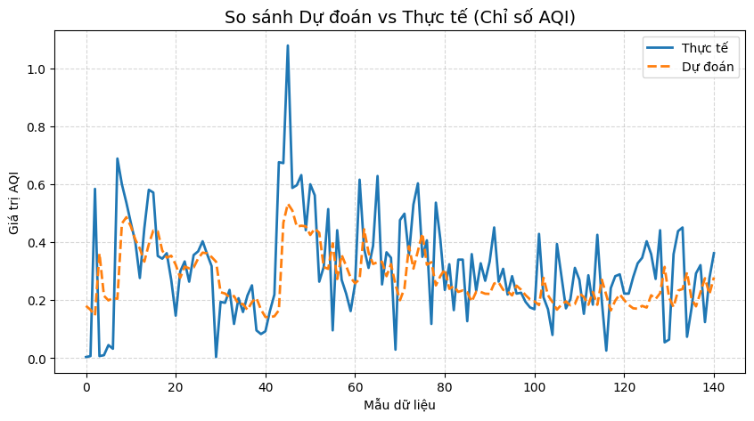

Hình 3.12 Đồ thị so sánh kết quả dự đoán và thực tế (theo chỉ số AQI)

**Sai lệch:** Sai lệch (phần dư) chủ yếu xuất hiện trong các thời điểm có biến động dữ liệu đột ngột (đỉnh nhọn). Tuy nhiên, mô hình vẫn duy trì độ tin cậy cao trong các điều kiện môi trường ổn định, đảm bảo khả năng ứng dụng trong giám sát chất lượng không khí.

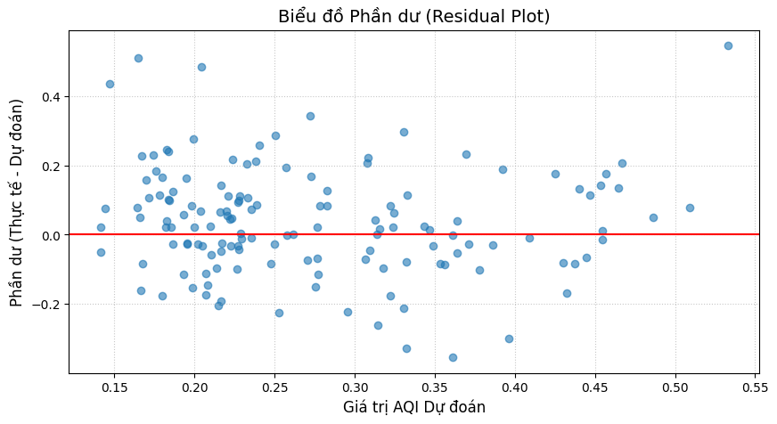

Hình 3.13 Biểu đồ phần dư thể hiện sai số giữa giá trị quan sát thực tế và giá trị dự đoán

### **3.4.2. Hiệu quả Triển khai và Tối ưu Tài nguyên**

Việc triển khai mô hình trực tiếp trên thiết bị (Edge Computing) đã mang lại hiệu quả vượt trội:

**Giảm Độ trễ:** Giảm thiểu đáng kể độ trễ truyền dữ liệu và tính toán qua mạng, tăng tốc độ phản hồi của hệ thống.

**Khả năng hoạt động Độc lập:** Hệ thống vẫn có thể hoạt động độc lập và thực hiện dự đoán trong điều kiện mạng yếu hoặc mất kết nối, lưu trữ dữ liệu cục bộ và đồng bộ lại khi kết nối được khôi phục.

**Tối ưu Năng lượng:** Quá trình suy luận TFLite Micro được tối ưu không gây quá tải cho bộ xử lý, duy trì mức tiêu thụ năng lượng thấp.

### **3.4.3. So sánh và Thảo luận**

#### **A. So sánh GRU và LSTM**

Mô hình GRU, nhờ cấu trúc đơn giản hơn (ít cổng điều khiển hơn), đạt được hiệu quả tương đương về độ chính xác so với LSTM (đã thử nghiệm) nhưng ưu việt hơn hẳn về hiệu năng xử lý và dung lượng bộ nhớ (kích thước mô hình nhỏ hơn ~35%). Điều này chứng minh tính phù hợp của GRU trong bối cảnh ứng dụng TinyML.

#### **B. Thảo luận về Tối ưu hóa (Float32 vs. Int8)**

Trong dự án này, mô hình Float32 (số thực 32-bit) đã được lựa chọn triển khai thay vì mô hình lượng tử hóa Int8 (số nguyên 8-bit).

- Float32 (Đã chọn):

*+ Ưu điểm:* Đảm bảo độ chính xác tối đa (không mất mát thông tin do lượng tử hóa), điều này rất quan trọng đối với các giá trị AQI nhạy cảm. ESP32 có hỗ trợ Bộ xử lý Dấu phẩy động (FPU), giúp tăng tốc các phép toán float32.

*+ Nhược điểm:* Kích thước mô hình lớn hơn và thời gian suy luận chậm hơn so với Int8.

- Int8 (Lựa chọn thay thế):

*+ Ưu điểm:* Kích thước mô hình có thể giảm 4 lần (ví dụ: từ 98 KB xuống ~25 KB) và tốc độ suy luận nhanh hơn đáng kể.

*+ Nhược điểm:* Yêu cầu một tập dữ liệu đại diện để thực hiện lượng tử hóa, và có thể gây mất mát độ chính xác.

Kết luận: Với thời gian suy luận 259 ms (float32) đã là quá đủ nhanh cho ứng dụng dự đoán AQI theo giờ, việc ưu tiên độ chính xác của mô hình float32 là lựa chọn thiết kế hợp lý.

### **3.4.4. Hạn chế và Hướng Phát triển**

**- Hạn chế về Dữ liệu:** Dữ liệu huấn luyện chủ yếu được thu thập trong phạm vi không gian và thời gian hạn chế.

**- Hạn chế về Đặc trưng:** Mô hình hiện tại chỉ sử dụng 4 đặc trưng. Các biến môi trường khác như tốc độ gió, áp suất khí quyển hoặc NO2 có thể ảnh hưởng lớn đến AQI nhưng chưa được tích hợp.

**- Hạn chế về Đánh giá:** Mô hình mới chỉ được đánh giá trên một lần chia tập kiểm tra cố định. Cần áp dụng **Time-Series Cross-Validation** để có đánh giá toàn diện hơn về độ ổn định của mô hình.

**- Hướng Phát triển:**

**+ Mở rộng Đặc trưng:** Bổ sung các đặc trưng khí tượng quan trọng (như tốc độ gió, hướng gió) và các đặc trưng chu kỳ thời gian (Giờ, Ngày trong tuần).

**+ Học thích ứng:** Nghiên cứu áp dụng các kỹ thuật học thích ứng (Adaptive Learning) để mô hình có thể tự cập nhật khi môi trường thay đổi.

**+ Cập nhật Mô hình Từ xa (OTA):** Phát triển cơ chế cập nhật mô hình từ xa (Over-the-Air Model Update) để duy trì hiệu năng trong dài hạn.

### **3.4.5. Tổng kết**

Mô hình GRU tích hợp dưới dạng TinyML trên nền tảng ESP32 (sử dụng Edge Impulse để tối ưu hóa) đã chứng minh được khả năng dự đoán chỉ số chất lượng không khí (AQI) chính xác (Test MSE ~0.0254) và hiệu quả về tài nguyên (Flash ~98KB, RAM ~103KB, Latency ~259 ms). Giải pháp này thể hiện tính khả thi của việc ứng dụng trí tuệ nhân tạo vào hệ thống nhúng, mở ra hướng phát triển cho các mô hình giám sát môi trường thông minh, hoạt động độc lập và tiết kiệm năng lượng.

**KẾT LUẬN CHUNG**

Đề tài **“Xây dựng mô hình hệ thống IoT giám sát chất lượng không khí ứng dụng TinyML và mô hình GRU”** đã đạt được mục tiêu nghiên cứu đặt ra, thể hiện sự kết hợp hiệu quả giữa các công nghệ tiên tiến trong lĩnh vực Internet of Things (IoT), trí tuệ nhân tạo nhúng (TinyML) và mô hình học sâu (Deep Learning). Hệ thống được thiết kế có khả năng thu thập dữ liệu môi trường theo thời gian thực thông qua các cảm biến DHT22, MQ-7 và GP2Y1010AU0F, sau đó xử lý và dự đoán chỉ số chất lượng không khí (AQI) bằng mô hình GRU được triển khai trực tiếp trên vi điều khiển ESP32.

Việc áp dụng TinyML đã giúp rút ngắn độ trễ xử lý, giảm phụ thuộc vào kết nối mạng và tối ưu năng lượng tiêu thụ, mở ra hướng đi mới trong việc phát triển các hệ thống IoT thông minh có khả năng hoạt động độc lập tại biên (Edge AI). Đồng thời, việc tích hợp nền tảng ThingsBoard Cloud cho phép hiển thị, giám sát và cảnh báo dữ liệu môi trường trực quan, dễ dàng truy cập và quản lý.

Kết quả thử nghiệm mô hình cho thấy khả năng dự đoán xu hướng ô nhiễm trong ngắn hạn với độ chính xác cao, góp phần hỗ trợ người dân và cơ quan chức năng trong việc theo dõi, đánh giá và đưa ra biện pháp ứng phó kịp thời với ô nhiễm không khí. Tuy nhiên, đề tài vẫn còn một số hạn chế như phạm vi thu thập dữ liệu còn hẹp, chưa tích hợp đa dạng nguồn dữ liệu thời tiết và chưa tối ưu hóa hoàn toàn kích thước mô hình học sâu cho thiết bị nhúng.

Trong tương lai, nhóm đề xuất mở rộng quy mô hệ thống với nhiều node cảm biến hơn, tích hợp thêm các chỉ số khí độc hại (NO₂, CO₂, SO₂) và ứng dụng các mô hình học sâu khác như LSTM hoặc CNN-LSTM để tăng cường khả năng dự báo. Bên cạnh đó, việc xây dựng ứng dụng di động đồng bộ với dashboard cũng là hướng phát triển tiềm năng nhằm mang lại trải nghiệm thuận tiện và hữu ích hơn cho người dùng cuối.

Nhìn chung, đề tài đã chứng minh được tính khả thi, hiệu quả và ý nghĩa thực tiễn trong việc ứng dụng công nghệ IoT và AI để bảo vệ môi trường, hướng tới xây dựng đô thị thông minh và phát triển bền vững.

**TÀI LIỆU THAM KHẢO**

1. [MJRoBot (Marcelo Rovai)](https://www.hackster.io/mjrobot) (2024). Temperature Prediction using a TinyML LSTM model
2. SmartAQNet Project (2022). *Smart Air Quality Network – Integrated Environmental IoT Platform in Germany.*
3. HUTECH University (2023). *Nghiên cứu TinyML trong giám sát môi trường IoT.*
4. World Health Organization (2022). *Global Air Quality Report 2022.*
5. Edge Impulse Documentation (2024). *TinyML Development Platform for Edge AI.*
6. ThingsBoard Documentation (2024). *IoT Data Visualization and Cloud Integration Platform.*
7. TensorFlow Lite for Microcontrollers (2024). *Deploying Deep Learning Models on Edge Devices.*
8. Cho, K., et al. (2014). Learning Phrase Representations using RNN Encoder-Decoder for Statistical Machine Translation
9. Hochreiter, S., & Schmidhuber, J. (1997). Long Short-Term Memory
10. Aparicio, R., et al. (2023). Air quality forecasting using deep learning approaches: A comprehensive review